DEKRET

Nr. 9123, datë 29.5.2015

PËR LEJIMIN E LËNIES SË SHTETËSISË SHQIPTARE

Në mbështetje të nenit 92, pika “c” dhe nenit 93 të Kushtetutës, si dhe të nenit 15 të ligjit nr. 8389, datë 5.8.1998 “Për shtetësinë shqiptare”, të ndryshuar, bazuar dhe në kërkesën e Ministrit të Punëve të Brendshme,

DEKRETOJ:

Neni 1

U lejohet lënia e shtetësisë shqiptare me kërkesë të tyre personave të mëposhtëm:
1. Etleva Ziso Hajdaraj (Taka)
2. Sabina Gafur Hajdaraj
3. Nikola Jovan Martinović (Shuto)
4. Astrit Dedë Dedndreaj
5. Jorgo Vido Ajkoviq (Alkaj)
6. Vjoleta Jovan Ajkoviq (Davidoviq)
7. Esmeralda Xhavit Rama
8. Thoma Spiro Risto
9. Alma Bari Risto (Misliu)
10. Gessi Thoma Risto
11. Argita Ibrahim Kuçi
12. Edi Vojo Memeli
13. Namik Nazmi Balliu
14. Resi Selami Baxhaja

Neni 2

Ky dekret hyn në fuqi menjëherë.

PRESIDENTI I REPUBLIKËS SË SHQIPËRISË
Bujar Nishani

DEKRET
Nr. 9124, datë 29.05.2015

PËR LEJIMIN E LËNIES SË SHTETËSISË SHQIPTARE

Në mbështetje të nenit 92, pika “c” dhe nenit 93 të Kushtetutës, si dhe të nenit 15 të ligjit nr. 8389, datë 5.8.1998 “Për shtetësinë shqiptare”, të ndryshuar, bazuar dhe në kërkesën e Ministrit të Punëve të Brendshme,

DEKRETOJ:

Neni 1

U lejohet lënia e shtetësisë shqiptare me kërkesë të tyre personave të mëposhtëm:
1. Agim Kadri Basha
2. Marina Gëzim Qyqja (Shosha)
3. Blerina Bashkim Jonuzi
4. Bledar Seit Zerelli
5. Alma Shefqet Muja (Dishi)
6. Angela Aleksandër Sema
7. Alvana Ndriçim Simbrunner (Allaj)
8. Bozho Gjuro Matanoviq (Matanaj)
9. Ruzhe Andro Matanoviq (Brojaj)
10. Branimir Spiro Krstoviq (Nikollaj)
11. Artur Sllobodan Mikuliq
12. Jelena Millovan Krstoviq (Felçiq)
13. Zdravko Vladimir Zlatičanin (Kerstoja)
14. Ana Bozho Zlatičanin (Matanoviq)
15. Kozeta Gafurr Nurja (Zhgjuni)
16. Denis Osman Kujtim Nurja
17. Dejzi Kujtim Nurja
18. Qemal Ramadan Drini
19. Ardjan Sytki Bushati
20. Valbona Veli Bushati (Beçaj)
21. Daniel Ardjan Bushati

Neni 2

Ky dekret hyn në fuqi menjëherë.

PRESIDENTI I REPUBLIKËS SË SHQIPËRISË
Bujar Nishani

VENDIM

Nr. 468, datë 3.6.2015

PËR KALIMIN NË PËRGJEGJËSI ADMINISTRIMI, NGA RADIO TELEVIZIONI SHQIPTAR TEK AUTORITETI I MEDIAVE AUDIOVIZIVE, TË KATIT PËRDHES, KATIT TË PARË DHE TË DYTË TË GODINËS ME EMËRTIMIN “ATELIER PËR DEKORIN E RADIO-TELEVIZIONIT”

Në mbështetje të nenit 100 të Kushtetutës dhe të neneve 10, 13 e 15, të ligjit nr. 8743, datë 22.2.2001, “Për pronat e paluajtshme të shtetit”, të ndryshuar, me propozimin e Kryeministrit, Këshilli i Ministrave
VENDOSI:

1. Kalimin në përgjegjësi administrimi, nga Radio-Televizioni Shqiptar tek Autoriteti i Mediave Audiovizive, të katit përdhes, katit të parë dhe të dytë të godinës, me emërtimin “Atelier për dekorin e Radio-Televizionit”, me adresë: rruga “Lekë Dukagjini”, zona kadastrale 8160, numri i pasurisë 2/94, Tiranë, sipas formularit dhe planimetrisë që i bashkëlidhen këtij vendimi, për t’u përdorur për mjedise pune për nevojat e këtij institucioni.
2. Autoritetit të Mediave Audiovizive i ndalohet ta tjetërsojë pronën e përcaktuar në pikën 1, të këtij vendimi, apo t’ua japë në përdorim të tretëve.
3. Autoritetit të Mediave Audiovizive i hiqet përgjegjësia e administrimit të katit të katërt dhe të pestë, si dhe të oborrit të brendshëm të ish-godinës së hotel “Drini” në rrugën “Abdi Toptani”, në Tiranë, sipas kartelës së pasurisë nr. 1/468 dhe hartës treguese të saj, bashkëlidhur këtij vendimi, në të cilin është sistemuar me ambiente pune, në bazë të urdhrit nr. 67, datë 3.3.2000, të Kryeministrit.
4. Ngarkohen Ministria e Punëve të Brendshme, Autoriteti i Mediave Audiovizive, Radio Televizioni Shqiptar si dhe kryeregjistruesi i Pasurive të Paluajtshme të Republikës së Shqipërisë për ndjekjen dhe zbatimin e këtij vendimi.
Ky vendim hyn në fuqi pas botimit në Fletoren Zyrtare.

KRYEMINISTRI
Edi Rama

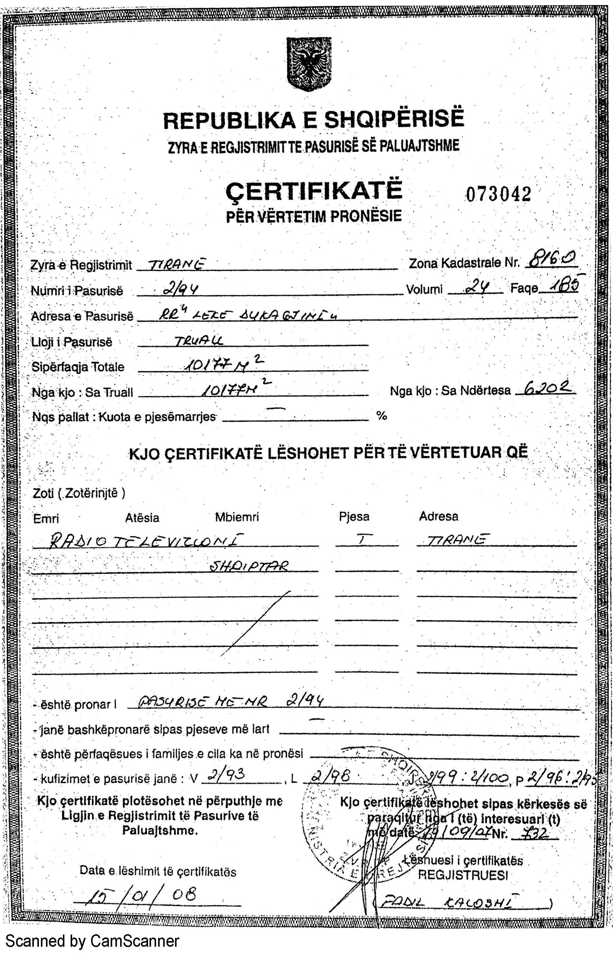
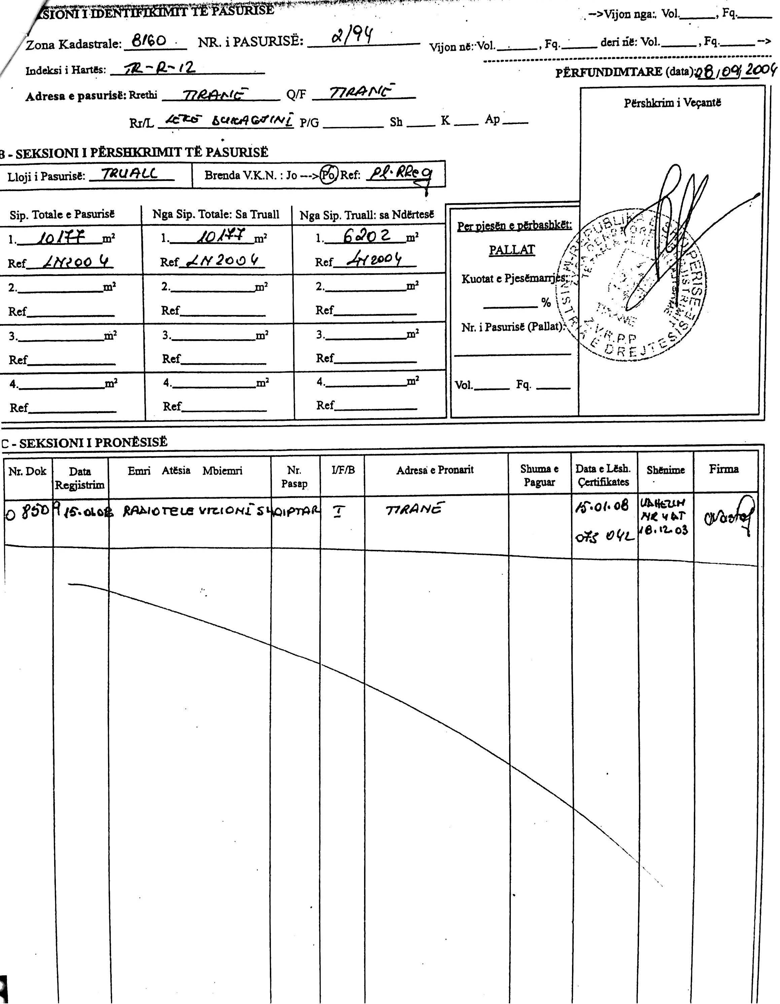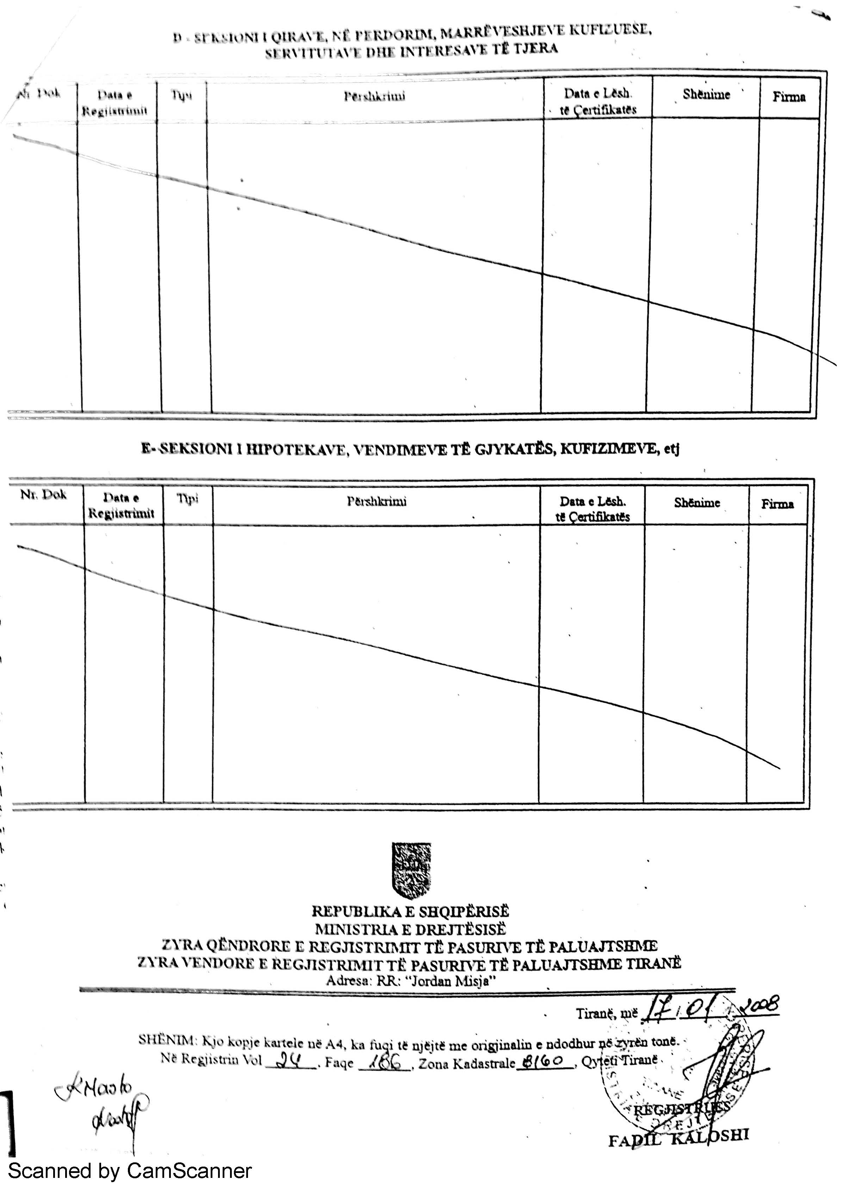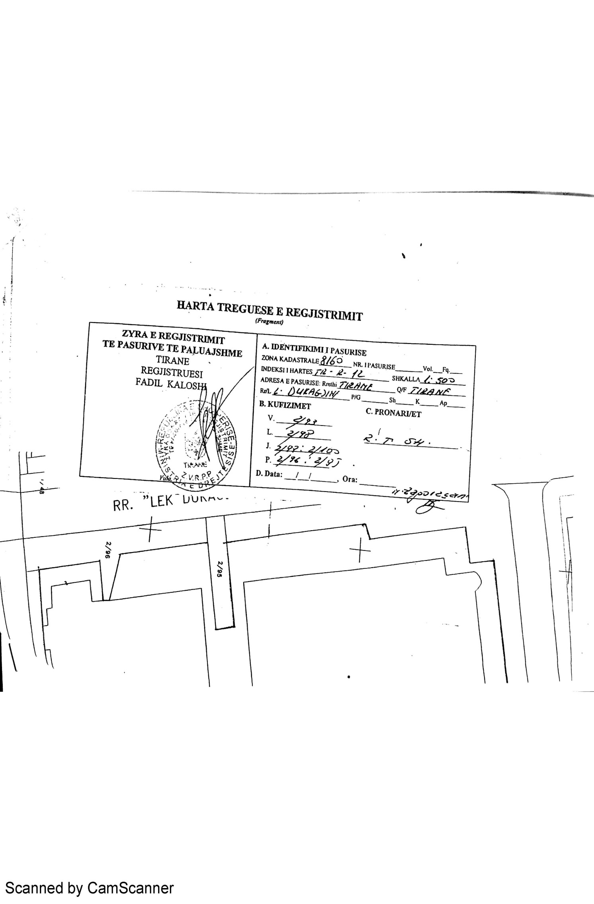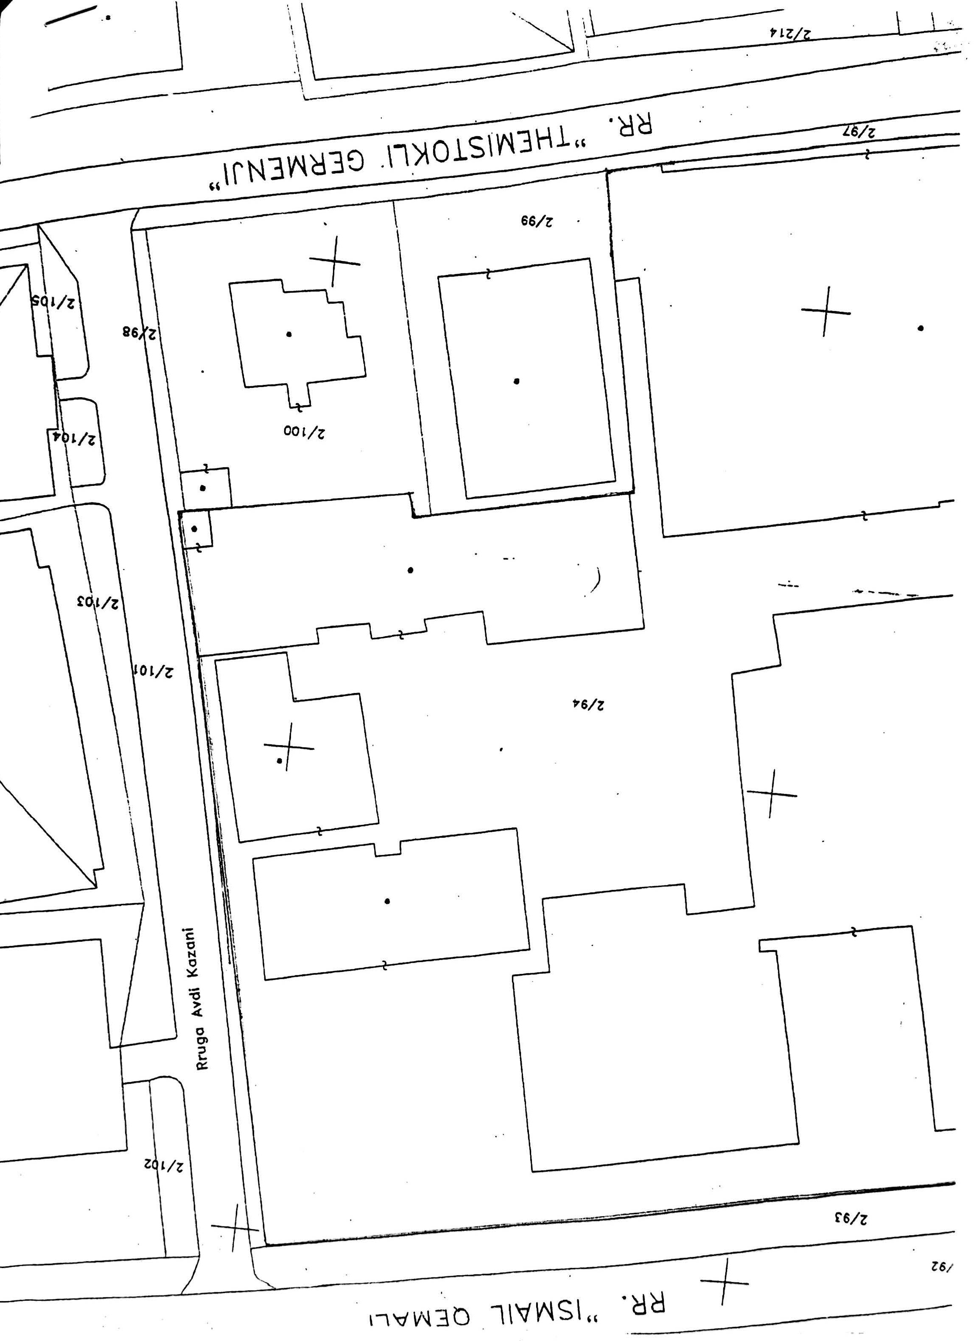
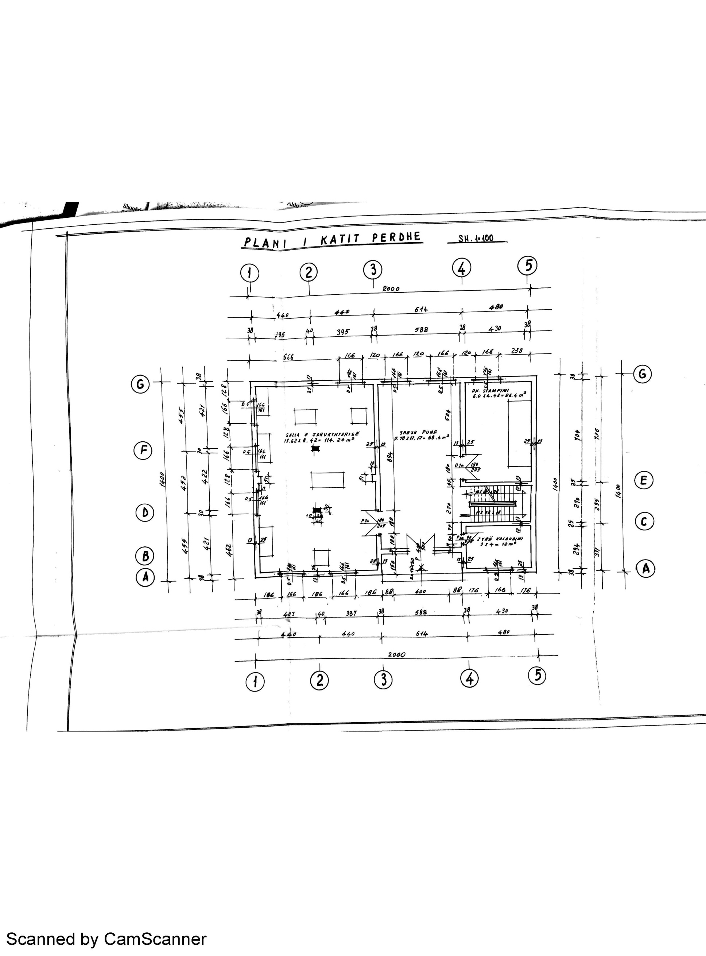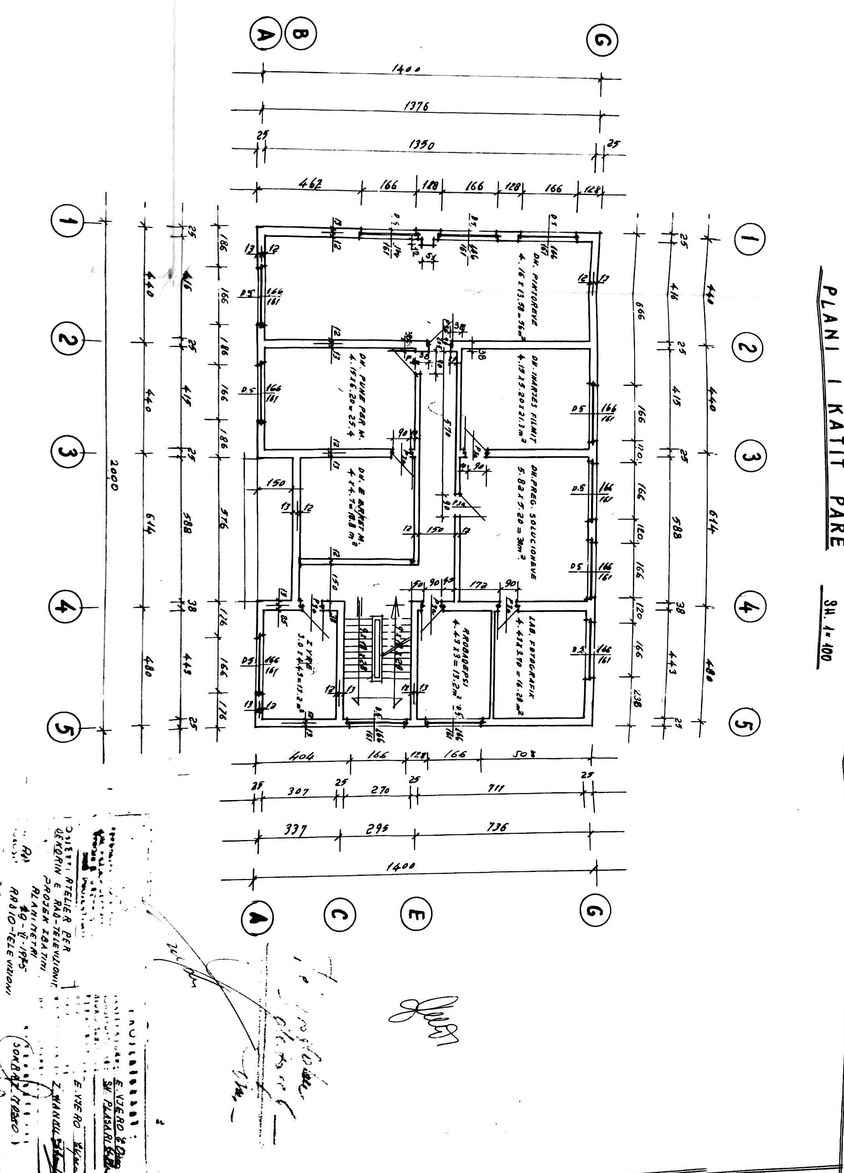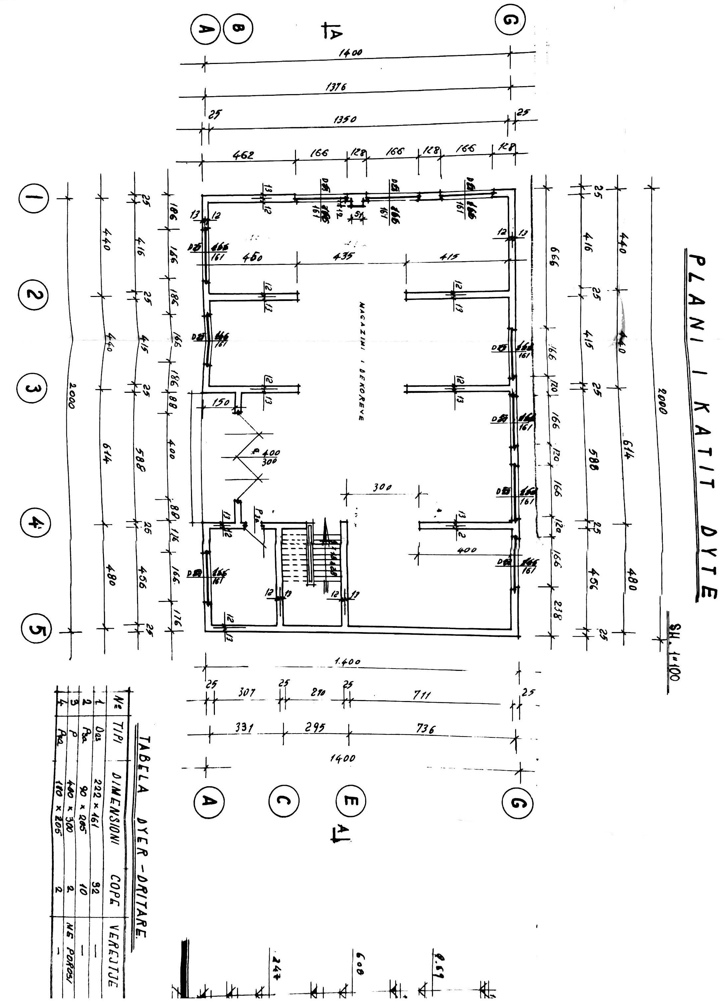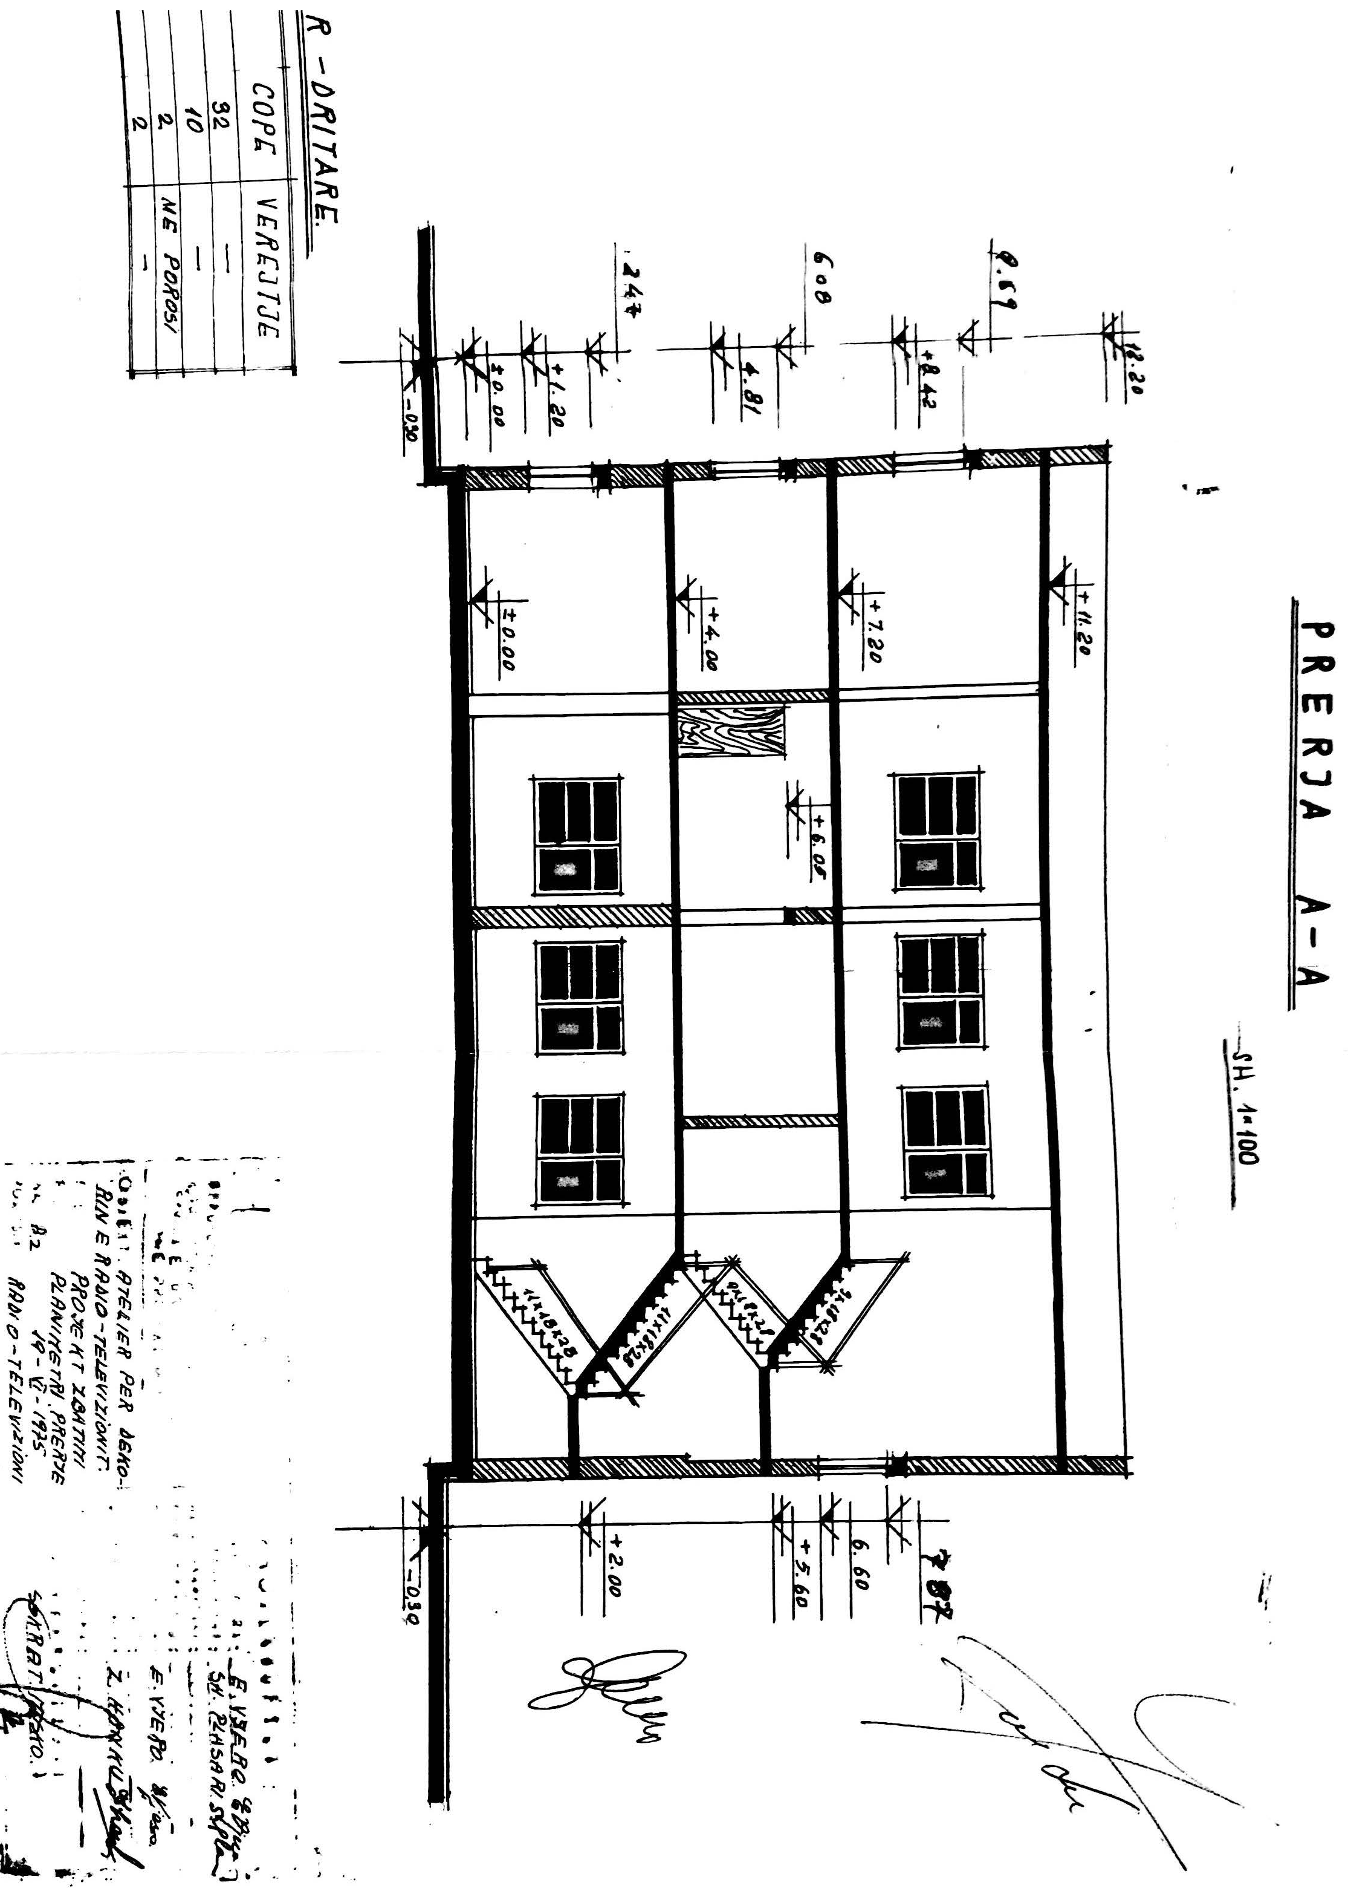

VENDIM

Nr. 469, datë 3.6.2015

PËR PËRCAKTIMIN E VLERËS MINIMALE TË ÇMIMIT TË REFERENCAVE TË QIRAVE TË NDËRTESAVE PËR QËLLIME TATIMORE

Në mbështetje të nenit 100 të Kushtetutës dhe të shkronjës “ç”, të pikës 1, të nenit 72, të ligjit nr. 9920, datë 19.5.2008, “Për procedurat tatimore në Republikën e Shqipërisë”, të ndryshuar, me propozimin e ministrit të Financave, Këshilli i Ministrave

VENDOSI:

1. Vlera e dhënies me qira të ndërtesës përcaktohet në kontratën e noterizuar të qirasë, sipas legjislacionit të fushës. Në kontratë, veç të tjerave, duhet, detyrimisht, të përcaktohet qartë adresa ku ndodhet ndërtesa, sipërfaqja, në metër katror, dhe vlera mujore e qirasë së objektit.
2. Në asnjë rast, vlera e dhënies me qira të ndërtesës, sipas pikës 1, të këtij vendimi, nuk do të jetë më e vogël se vlera minimale e qirasë, e përcaktuar në këtë vendim. Vlera minimale mujore, për metër katror sipërfaqe ndërtese të dhënë me qira, është e barabartë me 0.3 për qind të çmimit të shitjes së saj, e përcaktuar në udhëzimin e Këshillit të Ministrave, “Për miratimin e kostos mesatare të ndërtimit të banesave, nga Enti Kombëtar i Banesave”, që miratohet çdo vit. Shembujt e zbatimit të këtij vendimi pasqyrohen në aneksin nr. 1, që i bashkëlidhet këtij vendimi.
3. Për dhënien me qira të ndërtesave që nuk janë apartamente banimi, në qytetin e Tiranës, vlera minimale e qirasë mujore, për 1 m² sipërfaqe ndërtimi, përcaktohet, si më poshtë vijon:
a) Për 1m² sipërfaqe për dyqan mallrash apo shërbimesh, vlera minimale e qirasë mujore është 2 (dy) herë më e lartë se vlera minimale e qirasë mujore për 1m² sipërfaqe të apartamenteve të banimit, sipas zonave të Tiranës;
b) Për 1m² sipërfaqe për garazh të mbuluar, vlera minimale e qirasë mujore është 70 për qind e vlerës minimale të qirasë mujore për 1m² sipërfaqe të apartamenteve të banimit, sipas zonave të Tiranës;
c) Për 1m² sipërfaqe për zyrë dhe magazinë, vlera minimale e qirasë mujore është e barabartë me vlerën minimale të qirasë mujore për 1m² sipërfaqe të apartamenteve të banimit, sipas zonave të Tiranës;
ç) Për 1m² sipërfaqe parkim të hapur, vlera minimale e qirasë mujore është 30 për qind e vlerës minimale të qirasë mujore për 1m² sipërfaqe të apartamenteve të banimit, sipas zonave të Tiranës;
Për 1m² sipërfaqe bodrumi, vlera minimale e qirasë mujore është 70 për qind e vlerës minimale të qirasë mujore për 1m² sipërfaqe të apartamenteve të banimit, sipas zonave të Tiranës;
dh) Për 1m² sipërfaqe të ndërtesave të privatizuara me ligjin nr. 7652, datë 23.12.1992, “Për privatizimin e banesave shtetërore”, të ndryshuar, vlera minimale e qirasë mujore është 70 për qind e vlerës minimale të qirasë mujore për 1m² sipërfaqe të apartamenteve të banimit, sipas zonave të Tiranës.
4. Për dhënien me qira të ndërtesave që nuk janë apartamente banimi, në qytete të tjera, vlera minimale e qirasë mujore, për 1m² sipërfaqe ndërtimi, përcaktohet, si më poshtë vijon:
a) Për 1m² sipërfaqe për dyqan mallrash apo shërbimesh, vlera minimale e qirasë mujore është 1.5 (një pikë pesë) herë më e lartë se vlera minimale e qirasë mujore për 1m² sipërfaqe të apartamenteve të banimit;
b) Për 1m² sipërfaqe për garazh të mbuluar, vlera minimale e qirasë mujore është 70 për qind e vlerës minimale të qirasë mujore për 1m² sipërfaqe të apartamenteve të banimit;
c) Për 1m² sipërfaqe për zyrë dhe magazinë, vlera minimale e qirasë mujore është e barabartë me vlerën minimale të qirasë mujore për 1m² sipërfaqe të apartamenteve të banimit;
ç) Për 1m² sipërfaqe parkim të hapur, vlera minimale e qirasë mujore është 30 për qind e vlerës minimale të qirasë mujore për 1m² sipërfaqe të apartamenteve të banimit;
d) Për 1m² sipërfaqe për bodrum, vlera minimale e qirasë mujore është 70 për qind e vlerës minimale të qirasë mujore për 1m² sipërfaqe të apartamenteve të banimit;
dh) Për 1m² sipërfaqe të ndërtesave të privatizuara me ligjin nr. 7652, datë 23.12.1992, “Për privatizimin e banesave shtetërore”, të ndryshuar, vlera minimale e qirasë mujore është 70 për qind e vlerës minimale të qirasë mujore për 1m² sipërfaqe të apartamenteve të banimit.
5. Noterët të dërgojnë në Drejtoritë Rajonale Tatimore përkatëse, brenda datës 15 korrik 2015, listën e kontratave të qirave në fuqi, të lidhura ndërmjet personave të ndryshëm, pavarësisht nga statusi i tyre. Në vijim, lista e kontratave të qirasë, të lidhura gjatë çdo muaji, të dërgohet nga zyrat e noterive, brenda datës 5, të muajit pasardhës, në Drejtoritë Rajonale Tatimore përkatëse. Në çdo rast, lista e kontratave të qirave të përmbajë numrin e kontratës së lidhur, datën e lidhjes, emrin e qiradhënësit dhe numrin e tij të identifikimit, emrin e qiramarrësit dhe numrin e tij të identifikimit, vlerën mujore të qirasë dhe afatin e kontratës.
6. Ngarkohet Drejtoria e Përgjithshme e Tatimeve për zbatimin e këtij vendimi.
Ky vendim hyn në fuqi pas botimit në Fletoren Zyrtare.

KRYEMINISTRI
Edi Rama

ANEKSI NR. 1

Shembulli 1
Supozojmë se çmimi i shitjes/metër katror të një apartamenti banimi në qytetin e Tiranës është 190 000 (njëqind e nëntëdhjetë mijë) lekë dhe sipërfaqja e këtij apartamenti është 70 m².
Vlera minimale e qirasë mujore, për çdo metër katror, në këtë rast, është:
190 000 x 0.3 % = 570 lekë për metër katror.
Vlera minimale e qirasë mujore, për këtë apartament të dhënë me qira, është:
70 m² x 570 lekë për metër katror = 39 900 lekë

Shembulli 2
Supozojmë se çmimi i shitjes/metër katror të një apartamenti banimi në periferi të qytetit të Tiranës është 81 000 (tetëdhjetë e një mijë) lekë dhe sipërfaqja e këtij apartamenti është 70 m².
Vlera minimale e qirasë mujore, për çdo metër katror të këtij apartamenti, është:
81 000 x 0.3 % = 243 lekë për metër katror.
Vlera minimale e qirasë mujore, për këtë apartament të dhënë me qira, është:
70 m² x 243 lekë për metër katror = 17 010 lekë.

VENDIM

Nr. 470, datë 3.6.2015

PËR NJË SHTESË NË VENDIMIN NR. 418, DATË 27.6.2012, TË KËSHILLIT TË MINISTRAVE, “PËR PËRCAKTIMIN E MASËS SË SHPËRBLIMIT TË ANËTARËVE TË KËSHILLAVE, BORDEVE OSE KOMISIONEVE TË NJËSIVE TË QEVERISJES QENDRORE”, TË NDRYSHUAR

Në mbështetje të nenit 100 të Kushtetutës dhe të nenit 4, të ligjit nr. 10405, datë 24.3.2011, “Për kompetencat për caktimin e pagave dhe shpërblimeve”, me propozimin e ministrit të Financave, Këshilli i Ministrave

VENDOSI:

1. Në vendimin nr. 418, datë 27.6.2012, të Këshillit të Ministrave, të ndryshuar, bëhet shtesa e mëposhtme:
Në lidhjen nr. 1, të përmendur në pikën 3, në emërtesën e institucionit “Ministria e Arsimit dhe Sportit”, pas emërtesës “Këshilli Kombëtar i Sportit” shtohet “Këshilli Kombëtar i Arsimit Parauniversitar”, sipas tabelës që i bashkëlidhet këtij vendimi dhe është pjesë përbërëse e tij.
2. Ngarkohet Ministria e Arsimit dhe Sportit për zbatimin e këtij vendimi.
Ky vendim hyn në fuqi menjëherë dhe botohet në Fletoren Zyrtare.

KRYEMINISTRI
Edi Rama

Tabela

VENDIM

Nr. 471, datë 3.6.2015

PËR DISA NDRYSHIME DHE SHTESA NË VENDIMIN NR. 151, DATË 25.4.2002, TË KËSHILLIT TË MINISTRAVE, “PËR STATUSIN “DËSHMOR I ATDHEUT””, TË NDRYSHUAR

Në mbështetje të pikës 2, të nenit 100 të Kushtetutës, të pikës 2, të nenit 112, të ligjit nr. 8485, datë 12.5.1999, “Kodi i Procedurave Administrative”, të ndryshuar, dhe të neneve 4, 13 e 20, të ligjit nr. 8607, datë 27.4.2000, “Statusi i Dëshmorit të Atdheut”, të ndryshuar, me propozimin e ministrit të Mbrojtjes, Këshilli i Ministrave

VENDOSI:

Në vendimin nr. 151, datë 25.4.2002, të Këshillit të Ministrave, të ndryshuar, bëhen ndry-shimet dhe shtesat, si më poshtë vijon:
1. Në pikën 1 bëhen këto ndryshime:
a) Shkronja “a” ndryshohet, si më poshtë vijon:
“a) Komisioni Qendror për dhënien e statusit “Dëshmor i Atdheut” kryesohet nga ministri i Mbrojtjes dhe përbëhet nga:
- Zëvendësministri i Mbrojtjes | nënkryetar;
-Zëvendësministri i Punëve  të Brendshme | anëtar;
- Zëvendësministri i Drejtësisë | anëtar;
- Zëvendësministri i Mirëqenies  Sociale dhe Rinisë | anëtar;
- Një përfaqësues i Shoqatës së Familjeve të Dëshmorëve të LANÇ-it | anëtar;
- Një përfaqësues i Organizatës së Veteranëve të LANÇ-ittë Popullit Shqiptar | anëtar.”.
b) Në fund të paragrafit të parë, të shkronjës “c”, fjalët “...një herë në muaj...”, zëvendësohen me fjalët “...me kërkesën e kryetarit të Komisionit Qendror për dhënien e statusit “Dëshmor i Atdheut”...”.
2. Shkronja “c”, e pikës 2, ndryshohet, si më poshtë vijon:
“c) Komisioni Qendror për dhënien e statusit “Dëshmor i Atdheut” shqyrton dokumentet e dërguara nga Këshilli i Qarkut ose Prefekti dhe relacionin e stafit teknik. Komisioni Qendror merr vendimin për shpalljen ose jo “Dëshmor i Atdheut” të të ndjerit dhe njofton të interesuarin nëpërmjet Këshillit të Qarkut ose Prefektit. Vendimi i Komisionit Qendror për mos dhënien e statusit “Dëshmor i Atdheut” duhet të jetë i arsyetuar.”.
3. Pas shkronjës “a”, në pikën 3, shtohen dy paragrafë, me këtë përmbajtje:
“Kërkesën për varrosjen ose rivarrosjen e Dëshmorit të Atdheut në kryeqytet e bën Këshilli i Qarkut ose Prefekti.
Varrimi i Dëshmorit të Atdheut në varrezat e Dëshmorëve të Atdheut në qarqe bëhet me vendim të Këshillit të Qarkut ose Prefektit.”.
4. Paragrafi i parë, i shkronjës “a”, në pikën 5, ndryshohet, si më poshtë vijon:
“a) Shpërblimi financiar mujor për familjen e Dëshmorit të Atdheut caktohet në masën 7 000 (shtatë mijë) lekë. Komisioni Qendror për dhënien e statusit “Dëshmor i Atdheut” i dërgon Institutit të Sigurimeve Shoqërore emrin e familjarit që përfiton shpërblimin financiar bashkë me një kopje origjinale të vendimit për dhënien e statusit “Dëshmor i Atdheut”. Një kopje e vendimit të komisionit, në çdo rast, vendoset në dosjen përkatëse të “Dëshmorit të Atdheut.”.
5. Pas pikës 6 shtohet pika 7, me këtë përmbajtje:
“7. Trajtimi financiar për rrethin familjar të Dëshmorit të Atdheut fillon në datën e shpalljes së vendimit të Komisionit Qendror për dhënien e statusit “Dëshmor i Atdheut”.
Trajtimi financiar për rrethin familjar të Dëshmorit të Atdheut, i cili e ka fituar të drejtën për t’u njohur si Dëshmor i Atdheut me vendim gjykate të formës së prerë, fillon nga data e vendimit të komisionit për mosdhënien e statusit “Dëshmor i Atdheut.”.
6. Ngarkohet Ministria e Mbrojtjes dhe Instituti i Sigurimeve Shoqërore për zbatimin e këtij vendimi.
Ky vendim hyn në fuqi pas botimit në Fletoren Zyrtare. Efektet financiare fillojnë nga data 1.1.2016.

KRYEMINISTRI

Edi Rama

VENDIM

Nr. 472, datë 3.6.2015

PËR MIRATIMIN E RAPORTIT TË MONITORIMIT TË NDIHMËS SHTETËRORE PËR VITIN 2014

Në mbështetje të nenit 100 të Kushtetutës dhe të neneve 17, shkronja “dh”, 18, shkronja “e”, dhe 32, pika 2, të ligjit nr. 9374, datë 21.4.2005, “Për ndihmën shtetërore”, të ndryshuar, me propozimin e ministrit të Zhvillimit Ekonomik, Turizmit, Tregtisë dhe Sipërmarrjes, Këshilli i Ministrave

VENDOSI:

Miratimin e raportit të monitorimit të ndihmës shtetërore për vitin 2014, sipas tekstit bashkëlidhur këtij vendimi.
Ky vendim hyn në fuqi pas botimit në Fletoren Zyrtare.
KRYEMINISTRI
Edi Rama

RAPORTI I MONITORIMIT
TË NDIHMËS SHTETËRORE PËR VITIN 2014

1. HYRJE
Raporti vjetor i monitorimit të ndihmës shtetërore për vitin 2014 përfshin të gjitha shpenzimet e ndihmës shtetërore në Republikën e Shqipërisë. Në zbatim të nenit 32 të ligjit nr. 9374, datë 21.4.2005, “Për ndihmën shtetërore”, të ndryshuar, dhënësit e ndihmës detyrohen që, brenda datës 31 mars, të çdo viti, të paraqesin pranë Drejtorisë së Tregut të Brendshëm raportin e zbatimit për të gjitha skemat e ndihmës shtetërore dhe ndihmat individuale të dhëna gjatë vitit paraardhës financiar.
Mbi bazën e tyre përgatitet Raporti Vjetor i Ndihmave Shtetërore, i cili miratohet me vendim të Këshillit të Ministrave. Të dhënat e përfshira në këtë raport janë raportuar nga dhënës të ndihmës shtetërore, si: Ministria e Financave (MF), Ministria e Zhvillimit Ekonomik, Turizmit, Tregtisë dhe Sipërmarrjes (MZHETTS), Ministria e Transportit dhe Infrastrukturës (Drejtoria e Përgjithshme e Ujësjellës-Kanalizimeve), Ministria e Mirëqenies Sociale dhe Rinisë (Shërbimi Kombëtar i Punësimit), Agjencia Kombëtare e Burimeve Natyrore (AKBN) dhe Agjencia Shqiptare e Zhvillimit të Investimeve (AIDA).
Shpenzimet e ndihmës shtetërore lidhen me të gjitha masat ekzistuese të ndihmës për sektorin e prodhimit, të shërbimeve, bujqësinë dhe peshkimin dhe skemat e reja të ndihmës shtetërore, të miratuara nga Komisioni i Ndihmës Shtetërore gjatë vitit 2014. Në hartimin e raportit të tetë vjetor, për ndihmat shtetërore, struktura e raportimit të ndihmës shtetërore është bazuar në aneksin III, të rregullores, “Për procedurat dhe formën e njoftimit” si dhe në metodologjinë e Komisionit Evropian. Në këtë mënyrë, në raport jepet informacion për shumën e ndihmës shtetërore në BE dhe shtetet anëtare.
Në Marrëveshjen e Stabilizim-Asociimit me Bashkimin Evropian, neni 71, pika 5, parashikohet se vendi ynë duhet të garantojë transparencë në fushën e ndihmës shtetërore, duke paraqitur raportin vjetor dhe duke ndjekur metodologjinë e Komisionit Evropian për ndihmën shtetërore. Për këtë arsye, ligji nr. 9374, datë 21.4.2005, “Për ndihmën shtetërore”, të ndryshuar, ngarkon strukturat e ndihmës shtetërore për përgatitjen e këtij raporti, duke plotësuar një detyrim ligjor dhe duke shënuar një hap përpara në drejtim të angazhimeve që ka ndërmarrë vendi ynë në fushën e ndihmës shtetërore në kuadër të procesit të integrimit në BE.
Sipas metodologjisë, ndihma shtetërore klasifikohet në dy grupe kryesore:
1. Ndihma shtetërore për bujqësinë dhe peshkimin; dhe
2. Ndihma shtetërore për industrinë dhe shërbimet.
Ndihma shtetërore për industrinë dhe shërbimet përfshin kategorinë e ndihmës horizontale dhe ndihmës sektoriale.
Ndihma shtetërore horizontale përfshin:
- Ndihmën për kërkim-zhvillim dhe inovacion;
- Ndihmën për mbrojtjen e mjedisit;
- Ndihmën për ndërmarrjet e vogla dhe të mesme;
- Ndihmën për punësim;
- Ndihmën për trajnim;
- Ndihmën operacionale;
- Ndihmën për sportin.
Ndihma shtetërore sektoriale përfshin:
- Ndihmën për transportin publik;
- Ndihmën për shërbimet publike;
- Ndihmën për minierat;
- Ndihmën për energjinë.
Ndihma shtetërore jepet duke përdorur disa instrumente, si:
A1 - Subvencione dhe grante;
A2 - Përjashtimi nga taksat, shtyrja e taksave, ulja e normës së taksave dhe zbritje e kontributit në sigurimet sociale;
B - Pjesëmarrja në kapital;
C1 - Hua të buta;
C2 - Instrumente të tjera;
D - Garancitë.
2. NDIHMA SHTETËRORE NË VITIN 2014
2.1 Ndihma shtetërore krahasuar me treguesit kryesore makroekonomike

Tabela nr.1: Ndihma shtetërore krahasuar me disa nga treguesit makro

Burimi: MF, INSTAT dhe MZHETTS

Tabela nr. 1 paraqet të dhënat për ndihmën shtetërore gjithsej të dhënë në Shqipëri në periudhën 2011-2014, të krahasuara me disa nga treguesit bazë makroekonomikë. Ndihma shtetërore në vlerë absolute e dhënë në vitin 2014 ka zbritur me 70 % e krahasuar me vitin 2013 dhe vitin 2012. Pesha e ndihmës shtetërore ndaj PBB-së zbriti nga 1.62 % në 2012, në 1.49 % në vitin 2013 dhe në 0.44 % në vitin 2014.
Ndihma shtetërore përfshirë sektorin e bujqësisë dhe peshkimit në vitin 2014 është dhënë në vlerën totale prej 6. 503, 12 mln lekë (46,41 mln euro).
Ndihma shtetërore, përjashtuar sektorin e bujqësisë dhe peshkimit në vitin 2014, është dhënë në vlerën totale prej 5.332,3 mln lekë (38 mln euro).
Raporti vjetor përmban të dhëna për periudhën 2011-2014, por grafiku nr. 1 paraqet ecurinë e ndihmës shtetërore në Shqipëri nga viti 2005 e në vazhdim, periudhë për të cilën janë raportuar të dhënat e ndihmës shtetërore.

Grafiku nr. 1: Ecuria e ndihmës shtetërore në raport me PBB 2005 –2014
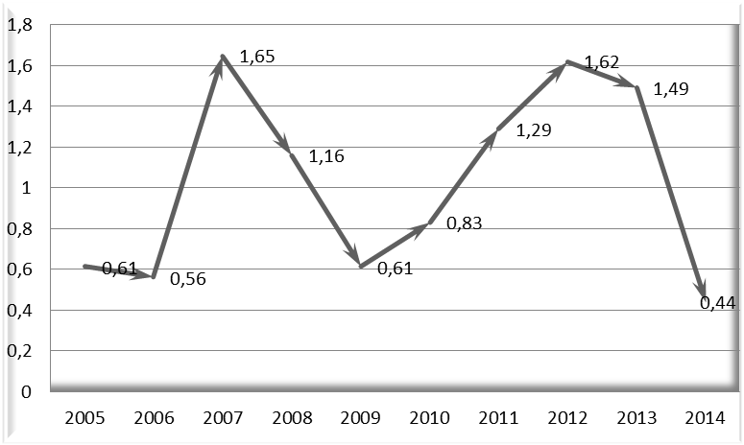

2.2 Ndihma shtetërore në Shqipëri e krahasuar me shtetet anëtare të BE-së

Tabela nr. 2: Ndihma shtetërore 2012-2013
Burimi: Komisioni Evropian, DG Competition dhe MZHETTS

Tabela nr. 2 paraqet informacion për ndihmën shtetërore në Shqipëri dhe 28 shtetet anëtare të Bashkimit Evropian për vitin 2012 dhe 2013. Në tabelë janë përfshirë të dhënat e publikuara nga Komisioni Evropian në vitin 2013 për ndihmën shtetërore duke përjashtuar ndihmën që kanë dhënë shtetet anëtare për përballimin e krizës ekonomike dhe transportin.
Ndihma përfshin shpenzimet që ka kryer çdo shtet anëtar, i cili është orientuar për realizimin e objektivave horizontale me interes të përbashkët, ndihmën e dhënë për sektorët të ndryshëm të ekonomisë, si p.sh. bujqësia, peshkimi, transporti, si edhe ndihmën për arritjen e objektivave të veçantë, si p.sh. shpëtim dhe ristrukturim, ndihmën për mbylljen e ndërmarrjeve, duke përjashtuar ndihmën për sektorin e hekurudhave.
2.3 Kategoritë e ndihmës shtetërore
Sipas metodologjisë së Bashkimit Evropian, ndihma shtetërore ndahet në dy kategori:
- Ndihmë shtetërore horizontale, dhe
- Ndihmë shtetërore sektoriale.
Ndihma shtetërore horizontale jepet për një numër të madh përfituesish, pa dhënë preferenca për ndonjë aktivitet ekonomike, ndërmarrje ekonomike, produkt apo shërbim, duke minimizuar efektet në konkurrencë.
Ndihma shtetërore sektoriale jepet për aktivitete dhe sektorë të veçantë, duke pasur një ndikim më të madh në konkurrencën në treg.

Tabela nr. 3: Ndihma shtetërore gjithsej 2011- 2014 ndarë sipas kategorive
(përfshirë bujqësinë dhe peshkimin-vlerat në mln lekë)
Burimi: Drejtoria e Tregut të Brendshëm, MZHETTS

Grafiku nr. 2: Ndihma shtetërore sipas kategorive
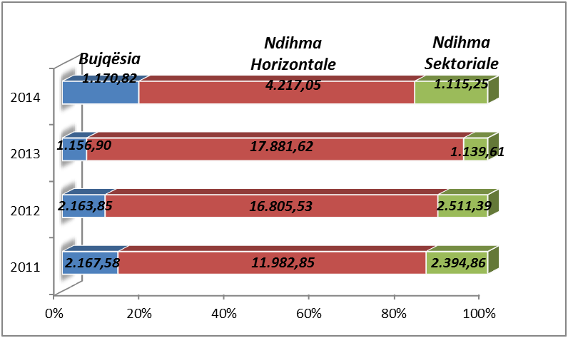

Të dhënat në tabelën 3 dhe të paraqitura në grafikun 2, tregojnë se në vitin 2014 ndihma horizontale vazhdon të zërë pjesën më të madhe të ndihmës shtetërore gjithsej me 65 %, ndërsa kategoria e ndihmave sektoriale përbën 17 %.
2.3.1. Ndihma shtetërore horizontale
Në vitin 2014 ndihma shtetërore horizontale në vlerë absolute është 4.217,05 mln lekë (30,1 mln euro) dhe e krahasuar me vitin 2013 ka zbritur me 76 %. Pesha për këtë kategori në totalin e ndihmës në vitin 2014 ka zbritur me 24 % krahasuar me vitin 2013.

Tabela nr. 4: Ndihma shtetërore horizontale 2012- 2014 (mln lekë/mln euro)
Burimi: Drejtoria e Tregut të Brendshëm, MZHETTS

Grafiku nr. 4: Ecuria e ndihmës shtetërore horizontale (mln euro)
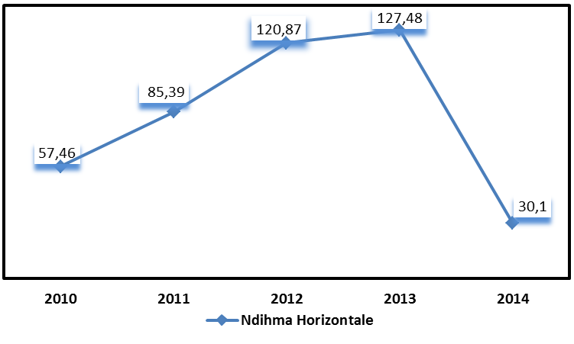

Grafiku nr. 5 dhe 6: Struktura e ndihmës shtetërore horizontale në vitet 2011-2013
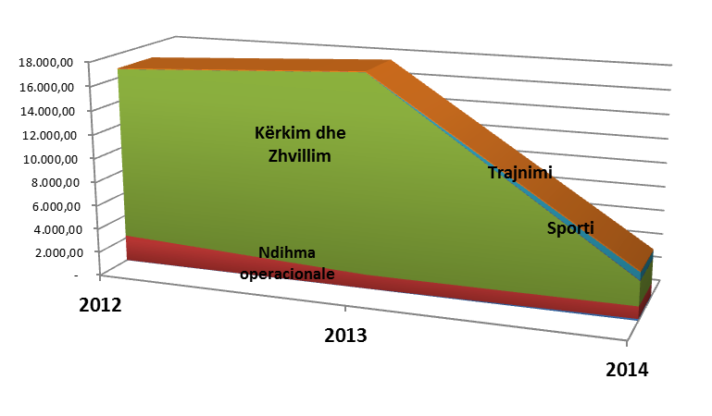
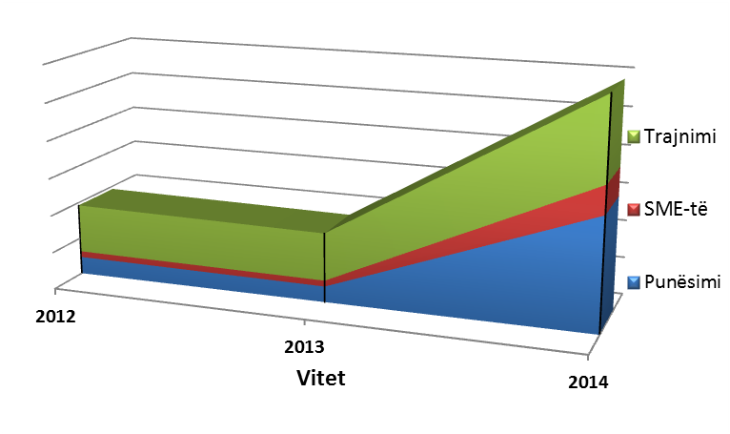
Nga grafikët e mësipërm vërehet se ndihma horizontale gjatë vitit 2014 ka pësuar një rënie të konsiderueshme krahasuar me vitet e mëparshme. Nga 17.881, mln lekë në fund të vitit 2013, ka zbritur në 4.217,05 mln lekë në vitin 2014. Rënia i atribuohet zvogëlimit të ndihmës për kërkim dhe zhvillim. Gjithsesi, vlen të theksohet që brenda kategorisë së ndihmës horizontale është rritur ndjeshëm ndihma për SME-të, ndihma për punësim dhe ndihma për trajnim, dukë përmirësuar më tej strukturën ndihmës horizontale dhe arritjen e qëllimit për të cilin jepet ndihma shtetërore.
Ndihma për kërkim dhe zhvillim. Gjatë vitit 2014 është vlerësuar se kjo ndihmë vazhdon të zërë pjesën më të rëndësishme në kategorinë e ndihmës horizontale. Sipas raportimit të Agjencisë Kombëtare të Burimeve Natyrore (AKBN), ndihma shtetërore për kërkim dhe zhvillim është dhënë për ndërmarrjet që nënshkruajnë “marrëveshje hidrokarburesh” dhe nënkontraktuesit e tyre, duke iu ofruar një përjashtim nga detyrimet doganore për pajisjet, makineritë, materialet, si dhe një përjashtim nga tatimi mbi vlerën e shtuar të të gjithë kontraktorëve dhe nënkontraktorëve për realizimin e fazave të kërkimit dhe të zhvillimit të operacioneve hidrokarbure. Në vitin 2014, është raportuar se kompanitë e huaja që kryejnë operacione hidrokarbure në Shqipëri kanë përfituar përjashtime në import (TVSH dhe përjashtime doganore), përjashtime në akcizë dhe përjashtimi nga TVSH për shërbimet, duke arritur gjithsej në shumën 2.027,68 mln lekë (në vitin 2013 shuma e përjashtimeve ishte 16.629,32 mln lekë).
Ndihma operacionale. Kjo kategori përfshin skemën e shtyrjes së pagesës së TVSH-së për importin e makinerive dhe pajisjeve, skemën e rimbursimit të akcizës së lëndëve djegëse të konsumuar në serat me ngrohje dhe industrinë . Për vitin 2014 Ministria e Financave për këtë kategori raporton se nga zbatimi i skemës së shtyrjes së TVSH për importin e makinerive dhe pajisjeve kanë përfituar gjithsej 59 ndërmarrje, në shumën 769.07 mln lekë dhe se nga skema e rimbursimit të akcizës së lëndëve djegëse, të konsumuar në serat me ngrohje dhe industrinë kanë përfituar 38 ndërmarrje në shumën 478.92 mln lekë.
Ndihma për trajnim. Mbështetur në raportimin e Shërbimit Kombëtar të Punësimit (SHKP) ndihma për trajnim në vitin 2014 është rritur në krahasim me vitin 2013. Nga programi i nxitjes së punësimit të punëkërkuesve të papunë nëpërmjet formimit në punë, kanë përfituar 51 ndërmarrje të vogla dhe të mesme (në vitin 2013 ishin 28 ndërmarrje përfituese), në sektorin e konfeksioneve, duke u krijuar gjithsej 1071 (në vitin 2013 u krijuan 436 vende të reja të punës).
Ndihma për punësim. Sipas të dhënave të SHKP ndihma për punësim në vitin 2014 është rritur në krahasim me vitin 2013. Nëpërmjet programit të nxitjes së punësimit të punëkërkuesve të papunë në vështirësi kanë përfituar 172 ndërmarrje të vogla dhe të mesme (në vitin 2013 ishin 8 ndërmarrje përfituese) me veprimtari ekonomike në fushën e prodhimit të këpucëve dhe konfeksione, duke u krijuar 2221 vende të reja të punës (në vitin 2013 u krijuan 282 vende të reja të punës). Në programin e nxitjes së punësimit të praktikave profesionale për punëkërkuesit që kanë mbaruar arsimin e lartë brenda dhe jashtë vendit, kanë përfituar 97 ndërmarrje të vogla dhe të mesme duke u krijuar 426 vende të reja të punës. Nga programi i nxitjes së punësimit të femrave nga grupet e veçanta, kanë përfituar 12 ndërmarrje të vogla dhe të mesme (në vitin 2013 ishin 4 ndërmarrje përfituese) duke u krijuar 120 vende të reja të punës (në vitin 2013 u krijuan 36 vende të reja të punës). Në vitin 2014 është zbatuar për herë të parë programi i nxitjes së punësimit të punëkërkuesve të papunë të rinj, nëpërmjet së cilës kanë përfituar 21 ndërmarrje të vogla dhe të mesme në sektorin e telekomunikacionit, hotelerisë dhe konsulencës, duke i krijuar 117 vende të reja të punës. Gjithashtu gjatë vitit 2014 është zbatuar për herë të parë programi i nxitjes së punësimit të personave me aftësi të kufizuar, nëpërmjet së cilës kanë përfituar 8 ndërmarrje të vogla dhe të mesme në sektorin e konsulencës dhe shërbimeve, duke i krijuar 14 vende të reja të punës.
Në kategorinë e ndihmës horizontale përfshihet gjithashtu ndihma për SME-të. Dhënës i ndihmës është Drejtoria e Mbështetjes së Sipërmarrjes në Ministrinë e Zhvillimit Ekonomik, Tregtisë dhe Sipërmarrjes (MZHETS), ndërsa autoriteti përgjegjës për zbatimin dhe monitorimin e kësaj mase është Agjencia Shqiptare e Zhvillimit të Investimeve (AIDA). Për vitin 2014 AIDA raporton se:
- Fondi në mbështetje të grave sipërmarrëse dhe fondi “Start up” nuk ka qenë funksional, sepse e funksionimit të tyre nuk u miratuan gjatë vitit 2014.
- Nga fondi shqiptar i ekonomisë kreative kanë përfituar ndihmë shtetërore gjithsej 13 ndërmarrje të vogla dhe të mesme në shumën 6.13 mln lekë. Ndihma shtetërore për këto ndërmarrje ka ndikuar në rritjen e kapaciteteve prodhuese të biznesit, zgjerimin e linjës së produkteve trendi, të cilat konsumatori i kërkon në mënyrë të vazhdueshme, si edhe rritjen e të ardhurave.
- Nga fondi i inovacionit kanë përfituar ndihmë shtetërore 24 ndërmarrje të vogla dhe të mesme në shumën 7.76 mln lekë. Ndërmarrjet përfituese u përkasin sektorëve të fasonit (tekstil-veshje & lëkurë-këpucëve), agrobiznes, prodhim industrial dhe tregtim materialesh elektrike dhe telekomunikacionit.
- Nga fondi shqiptar i konkurrueshmërisë kanë përfituar ndihmë shtetërore gjithsej 20 ndërmarrje të vogla dhe të mesme në shumën 22.57 mln lekë. Ndihma shtetërore për këto ndërmarrje ka ndikuar në rritjen e produktivitetit, përmirësimin e imazhit të ndërmarrjeve në tregun vendas dhe ndërkombëtar, rritjen e besueshmërisë te konsumatorët e produkteve/shërbimeve, si edhe forcimin e kapaciteteve manaxheriale.
Ndihma për sportin: Komisioni i Ndihmës Shtetërore ka autorizuar ndihmën shtetërore për rikonstruksionin e stadiumit “Elbasan Arena” ( 444 milionë lekë janë financuar me fonde nga buxheti i shtetit) me qëllim organizimin e ri të ambienteve të brendshme të godinës ekzistuese dhe zgjerimin e saj me pjesë të re, duke ofruar shërbimet e nevojshme për median në harmoni me kërkesat e parashtruara nga UEFA, si edhe ndërtimin e Parkut Olimpik të Tiranës (me fonde nga buxheti i shtetit në shumën 200 milionë lekë në vitin 2014 dhe diferenca e kontratës do të financohet në vitin 2015).
Komisioni autorizoi ndihmën shtetërore për ndërtimin e stadiumit “Elbasan Arena” dhe Parkut Olimpik të Tiranës, të parashikuar në VKM nr. 411, datë 20.06.2014 “Për bashkëfinancimin e projektit të stadiumit “Ruzhdi Bizhuta” Elbasan, dhe financimin e Parkut Olimpik të Tiranës””, mbështetur në nenin 13, pika 3 të ligjit nr. 9374, datë 21.4.2005 “Për ndihmën shtetërore”, të ndryshuar, sepse skema mbështet realizimin e dy projekteve të rëndësishme dhe me ndikim të konsiderueshëm në cilësinë e sportit shqiptare, si edhe lehtëson zhvillimin e veprimtarive të caktuara ekonomike.
2.3.2. Ndihma shtetërore sektoriale
Në vitin 2014 ndihma shtetërore sektoriale në vlerë absolute është 1.115,25 mln lekë (7,96 mln euro), 2 % më pak krahasuar me vitin 2013. Pesha për këtë kategori në totalin e ndihmës në vitin 2014 është rritur në 17.15 % nga 5.65 % që ishte në vitin 2013.

Tabela nr. 5: Ndihma shtetërore sektoriale 2012- 2014 (mln lekë/mln euro)
Burimi: Drejtoria e Tregut të Brendshëm, MZHETTS

Grafiku nr. 7: Struktura e ndihmës shtetërore sektoriale 2012- 2014
Burimi: Drejtoria e Tregut të Brendshëm, MZHETTS
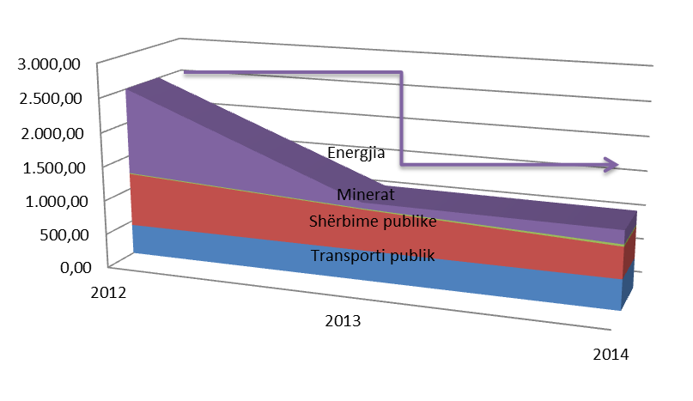
Në strukturën e ndihmës sektoriale (vertikale) për vitin 2014, peshën më të lartë e zë ndihma për shërbimet publike (ndihma për sektorin e ujësjellës- kanalizimeve), e ndjekur nga ndihma për transportin publik (hekurudha) dhe ndihma për minierat (në mbyllje dhe konservim). Ndihma për energjinë është dhënë në masën 195,25 milionë lekë, një ndihmë individuale që ka të bëjë me shtyrjen e pagesës së TVSH-së për importimin e energjisë elektrike nga KESH sh.a.”.
Për sa i takon transportit publik ndihma shtetërore është dhënë nga buxheti i shtetit për mbështetjen e transportit hekurudhor, i cili nuk ndryshon me vlerën e subvencionit të akorduar në vitin 2013.
Ndihma për shërbimet publike: Autoriteti dhënës është Ministria e Transportit dhe Infrastrukturës, ndërkohë që institucioni përgjegjës është Drejtoria e Përgjithshme e Ujësjellës Kanalizimeve (DPUK). Ndihma për shërbimet publike është në formën e subvencionit nga buxheti i shtetit. Sipas raportimit nga DPUK, numri i përfituesve të ndihmës për vitin 2014 është 50 ndërmarrje ujësjellës-kanalizime dhe 5 sisteme ujësjellës-kanalizime që administrohen nga komunat. Përfituesit kryesorë të ndihmës janë sh.a. Ujësjellës Kanalizime në qytetet Durrës, Patos, Lezhë, Kavajë dhe sh.a. Ujësjellës Kanalizime Elbasan Fshat.
2.4. Instrumentet e shpërndarjes së ndihmës shtetërore
Ndihma shtetërore e dhënë nga burime shtetërore, në varësi të llojit (instrumentit) të përdorur, përbën një shpenzim real apo potencial të pasurisë publike duke patur një efekt në mbledhjen e të ardhurave publike. Në vitin 2014, ndihma shtetërore është dhënë kryesisht në formën e subvencioneve dhe lehtësirave tatimore. Referuar metodologjisë së përdorur nga BE, instrumentet e ndihmës shtetërore klasifikohen në:
A1 - Subvencione dhe grante;
A2- Përjashtimi nga taksat, shtyrja e taksave, ulja e normës së taksave dhe zbritje e kontributit në sigurimet sociale;
B - Pjesëmarrja në kapital;
C1 - Hua të buta;
C2 - Instrumente të tjera;
D – Garancitë.

Tabela nr. 6: Ndihma shtetërore gjithsej sipas instrumenteve
Burimi: Drejtoria e Tregut të Brendshëm, MZHETTS

Të dhënat në tabelën nr. 6 tregojnë se instrumenti i përdor më shumë është A1 - Subvencione dhe grante dhe instrumenti A 2- lehtësira tatimore, sikurse paraqitet edhe në grafiku nr. 7.
Grafiku nr. 7: Struktura e shpërndarjes të instrumenteve të ndihmës shtetërore për vitin 2014 në lekë dhe përqindje.
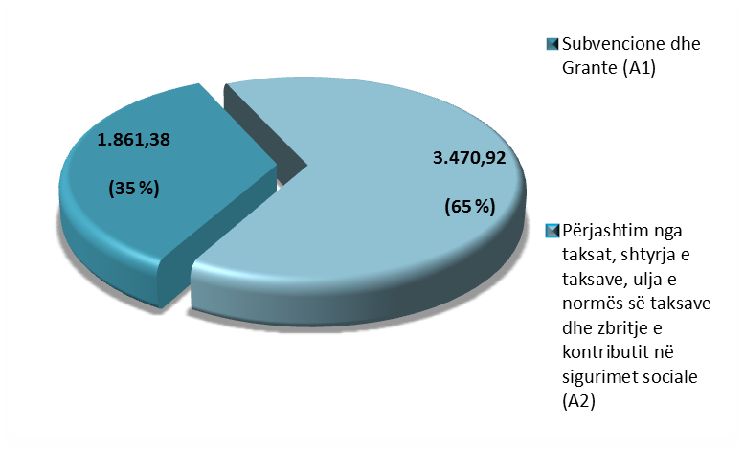

3. PËRMBLEDHJE
Raporti vjetor i monitorimit të ndihmës shtetërore për vitin 2014 është hartuar në përputhje me metodologjinë e Komisionit Evropian në fushën e raportimit të ndihmës shtetërore. Raporti vjetor për ndihmat shtetërore për vitin 2014 përfshin gjithashtu të dhëna për ndihmën në sektorin e bujqësisë dhe peshkimit, edhe pse ky sektor nuk bën pjesë në fushën e zbatimit të ligjit nr. 9374, datë 21.04.2005 “Për ndihmën shtetërore”. Ndihma shtetërore përfshirë sektorin e bujqësisë dhe peshkimit në vitin 2014 është dhënë në vlerën totale prej 6. 503, 12 mln lekë (46,41 mln euro). Ndihma shtetërore përjashtuar sektorin e bujqësisë dhe të peshkimit në vitin 2014 është dhënë në vlerën totale prej 5.332,3 mln lekë (38 mln euro).
Ndihma shtetërore horizontale në vlerë absolute është 4.217,05 mln lekë (30,1 mln euro) dhe e krahasuar me vitin 2013 ka zbritur me 76 %. Pesha për këtë kategori në totalin e ndihmës në vitin 2014 ka zbritur me 24 % krahasuar me vitin 2013.
Ndihma shtetërore sektoriale në vlerë absolute është 1.115,25 mln lekë (9,96 mln euro), 2 % më pak krahasuar me vitin 2013. Pesha për këtë kategori në totalin e ndihmës në vitin 2014 është rritur në 17.15 % nga 5.65 % që ishte në vitin 2013.
Ndihma shtetërore për vitin 2014 karakterizohet nga një:
Rritje e ndihmës shtetërore për punësim, trajnim, ndihmën për ndërmarrjet e vogla dhe të mesme, të përfshira në kategorinë e ndihmës horizontale.
Instrumentet e përdorura më shumë janë: A1 - Subvencione dhe grante; dhe Instrumenti A2 - Përjashtime nga taksat, shtyrje e taksave, ulje e normës së taksave.
Strategjia e zhvillimit të biznesit dhe investimeve për vitet 2014-2020, duhet theksuar se gjithashtu ka një ndjeshmëri të konsiderueshme në përmbushjen e objektivave të saj edhe ndaj rritjes së treguesve të ndihmës shtetërore. Drejtimet kryesore të politikës për zhvillimin e ndërmarrjeve të vogla dhe të mesme gjatë periudhës 2014-2020, do të fokusohen në drejtim të përmirësimit të konkurueshmërisë së SME-ve dhe inovacionit, përmirësimin e aksesit në financë të SME-ve, nxitjes së grave në biznes, mbështetjes së start-up etj. Rritja në vitin 2014 e ndihmës për SME-të, ndihmës për trajnim dhe ndihmës për punësim reflektojnë fokusin e politikave nxitëse në fushën e biznesit, që synojnë marrjen parasysh të ndërvarësisë mes rritjes ekonomike, mirëqenies sociale dhe përdorimit efiçent të burimeve shtetërore. Vlen të theksohet se rritja e ndihmave të sipërpërmendura ka përmirësuar më tej strukturën ndihmës horizontale, duke arritur qëllimin për të cilin jepet ndihma shtetërore.

VENDIM

Nr. 473, datë 3.6.2015

PËR DISA SHTESA DHE NDRYSHIME NË VENDIMIN NR. 276, DATË 1.4.2015, TË KËSHILLIT TË MINISTRAVE, “PËR DHËNIEN NË PËRDORIM TË PËRKOHSHËM, NGA MINISTRIA E MBROJTJES MINISTRISË SË ZHVILLIMIT EKONOMIK, TURIZMIT, TREGTISË DHE SIPËRMARRJES DHE MINISTRIT TË SHTETIT PËR INOVACIONIN DHE ADMINISTRATËN PUBLIKE, TË PRONËS NR. 33, ME EMËRTIM “SHTËPIA E USHTARAKËVE”, ME VENDNDODHJE NË BULEVARDIN “ZHAN D’ARK”, TIRANË, PËR VENDOSJEN E QENDRËS KOMBËTARE TË REGJISTRIMIT (QKR), QENDRËS KOMBËTARE TË LICENCIMIT (QKL) DHE QENDRËS SË OFRIMIT TË SHËRBIMEVE PUBLIKE TË INTEGRUARA (ADISA)”

Në mbështetje të nenit 100 të Kushtetutës dhe të neneve 10 e 12, të ligjit nr. 8743, datë 22.2.2001, “Për pronat e paluajtshme të shtetit”, të ndryshuar, me propozimin e ministrit të Zhvillimit Ekonomik, Turizmit, Tregtisë dhe Sipërmarrjes, Këshilli i Ministrave

VENDOSI:

Në vendimin nr. 276, datë 1.4.2015, të Këshillit të Ministrave, bëhen shtesat dhe ndryshimi i mëposhtëm:
1. Në titull dhe në pikën 1 bëhen këto shtesa:
a) Pas emërtimit “... ministrit të Shtetit për Inovacionin dhe Administratën Publike ...” shtohen fjalët “... si dhe ministrit të shtetit për Çështjet Vendore ...”.
b) Pas emërtimit “... Qendrës së Ofrimit të Shërbimeve Publike të Integruara (ADISA)” shtohen fjalët “... si dhe Drejtorisë së Përgjithshme të Patentave dhe Markave (DPPM) e Agjencisë së Zbatimit të Reformës Territoriale (AZRT)”.
2. Pika 2 ndryshohet, si më poshtë vijon:
“2. Ministrisë së Zhvillimit Ekonomik, Turizmit, Tregtisë dhe Sipërmarrjes t’i jepet, në përdorim të përkohshëm, trualli funksional i pronës, bodrumi, kati përdhes, kati i parë, i dytë, i tretë dhe i katërt i godinës, sipas planvendosjes dhe planimetrive, që i bashkëlidhen këtij vendimi dhe janë pjesë përbërëse të tij, për sistemimin e administratës së Qendrës Kombëtare të Regjistrimit (QKR), Qendrës Kombëtare të Licencimit (QKL) dhe Drejtorisë së Përgjithshme të Patentave dhe Markave (DPPM). Ndarja e mjediseve të jetë, si më poshtë vijon:
a) Bodrumi të përdoret nga Qendra Kombëtare e Regjistrimit (QKR), Qendra Kombëtare e Licencimit (QKL), Drejtoria e Përgjithshme e Patentave dhe Markave (DPPM) dhe nga Qendra e Ofrimit të Shërbimeve Publike të Integruara (ADISA).
b) Kati i parë dhe kati i tretë të përdoren nga Qendra Kombëtare e Regjistrimit (QKR).
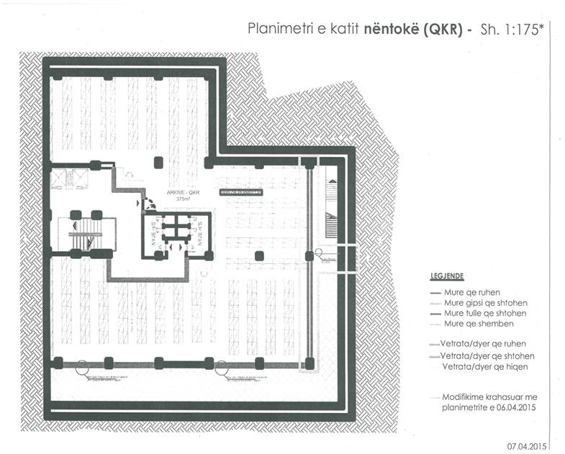
c) Kati i dytë të përdoret nga Drejtoria e Përgjithshme e Patentave dhe Markave (DPPM).
ç) Kati i katërt të përdoret nga Qendra Kombëtare e Licencimit (QKL).”.
3. Pas pikës 2 shtohet pika 2/1, me këtë përmbajtje:
“2/1. Ministrit të Shtetit për Çështjet Vendore t’i jepet në përdorim të përkohshëm kati i shtatë i godinës, sipas planimetrive dhe planvendosjes që i bashkëlidhen këtij vendimi dhe janë pjesë përbërëse e tij, për sistemimin e administratës së Agjencisë së Zbatimit të Reformës Territoriale (AZRT).
Një pjesë e kësaj hapësire të katit të shtatë të përdoret nga Qendra Kombëtare e Regjistrimit (QKR), Qendra Kombëtare e Licencimit (QKL), Drejtoria e Përgjithshme e Patentave dhe Markave (DPPM), Qendra e Ofrimit të Shërbimeve Publike të Integruara (ADISA) dhe Agjencia e Zbatimit të Reformës Territoriale (AZRT), si ambient i përbashkët për të zhvilluar takime dhe mbledhje pune.”.
Ky vendim hyn në fuqi pas botimit në Fletoren Zyrtare.

KRYEMINISTRI
Edi Rama

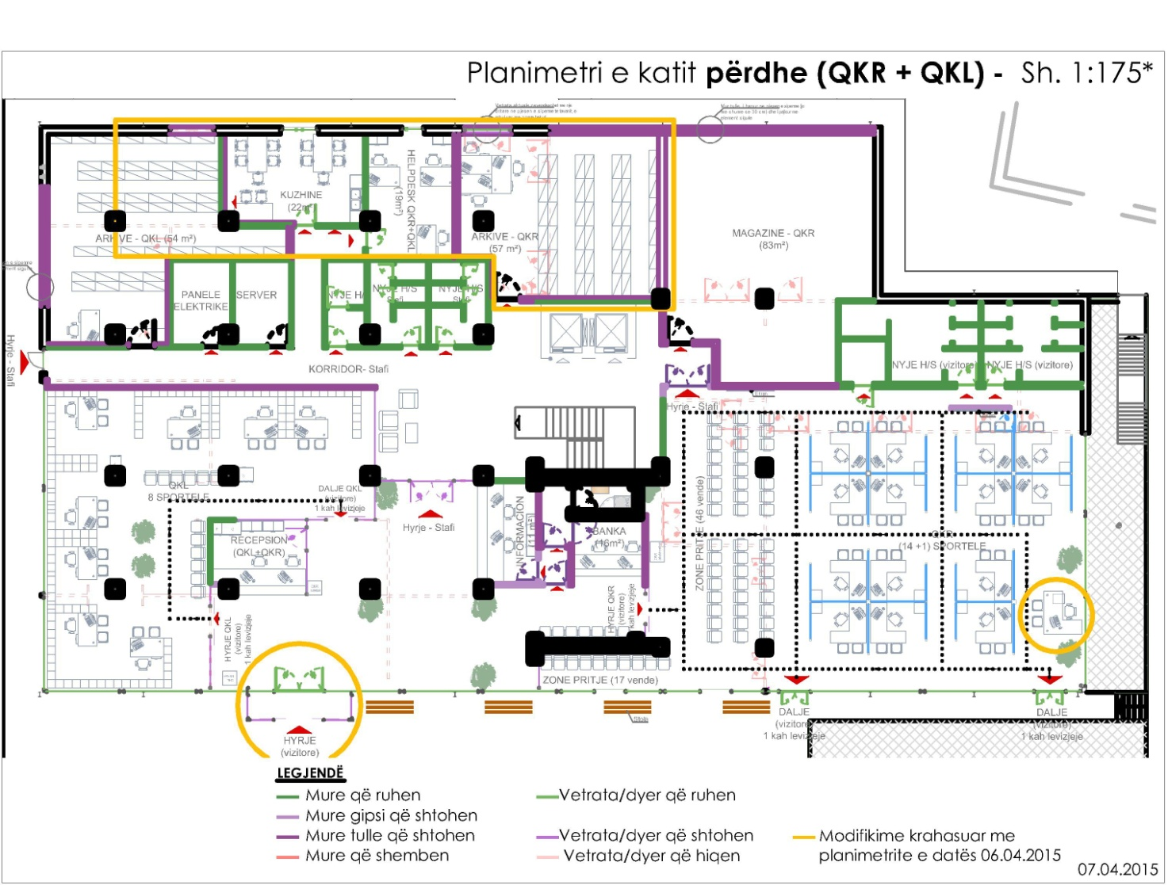

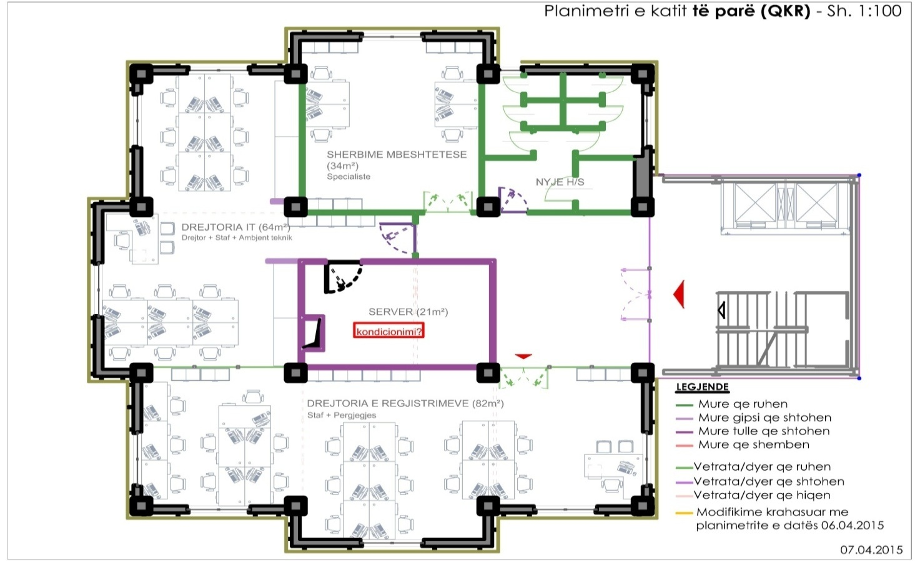
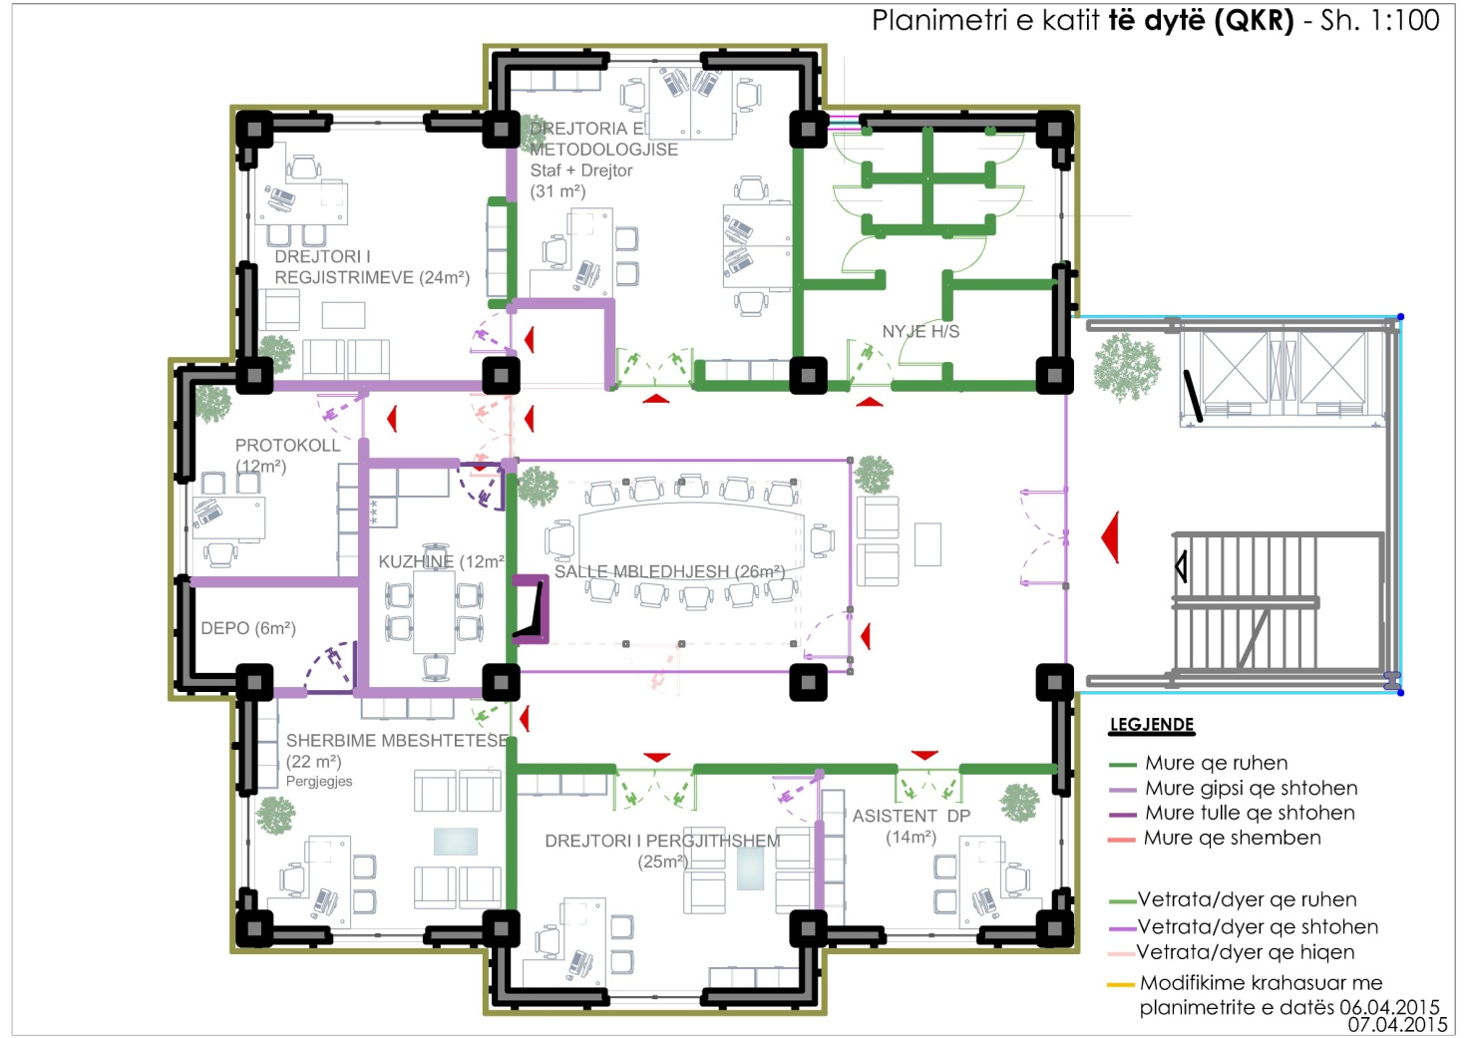

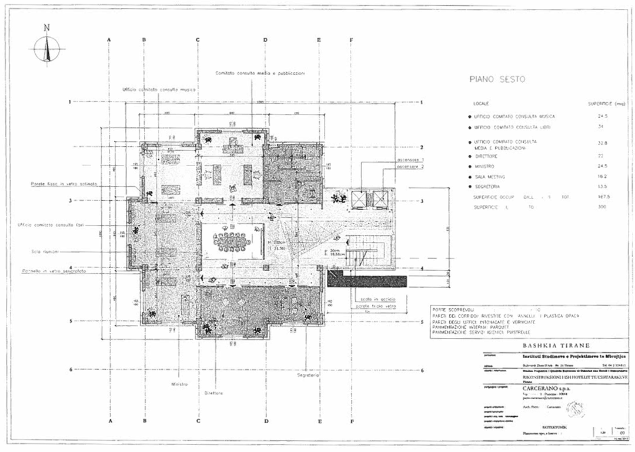
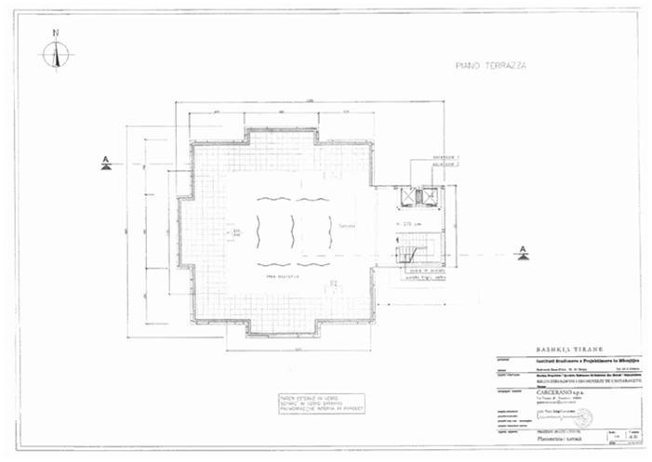

VENDIM

Nr. 475, datë 3.6.2015

PËR DISA NDRYSHIME NË VENDIMIN NR. 310, DATË 5.5.2010, TË KËSHILLIT TË MINISTRAVE,“PËR MËNYRËN DHE LLOGARITJEN E AFATEVE TË PAGIMIT TË ÇMIMIT TË TRUALLIT, PËR KALIMIN E SË DREJTËS SË PRONËSISË MBI TRUALLIN SHTETËROR, NË ZONAT ME PËRPARËSI TURIZMIN”

Në mbështetje të nenit 100 të Kushtetutës dhe të pikës 4, të nenit 10, të ligjit nr. 10186, datë 5.11.2009, “Për rregullimin e pronësisë mbi truallin shtetëror në zonat me përparësi turizmin”, të ndryshuar, me propozimin e ministrit të Zhvillimit Urban, Këshilli i Ministrave

VENDOSI:

Në vendimin nr. 310, datë 5.5.2010, të Këshillit të Ministrave, bëhen këto ndryshime:
1. Pika 3 ndryshohet, si më poshtë vijon:
“3. Çmimi i truallit së njësisë së ndërtuar apo vlera e pjesës takuese paguhet në mënyrë të vetme, duke u reduktuar në masën 10 (dhjetë) për qind, nëse pagesa kryhet brenda 1 (një) muaji, nga njoftimi me shkrim, në përputhje me përcaktimet e pikës 1, të nenit 14, të ligjit nr. 10186, datë 5.11.2009, “Për rregullimin e pronësisë mbi truallin shtetëror në zonat me përparësi turizmin”, të ndryshuar.”.
2. Pika 4 ndryshohet, si më poshtë vijon:
“4. Nëse pagesa e plotë apo e pjesës takuese të çmimit të truallit nuk kryhet brenda afatit të parashikuar në pikën 2, të këtij vendimi, në zbatim të pikës 2, të nenit 16, të ligjit nr. 10186, datë 5.11.2009, “Për rregullimin e pronësisë mbi truallin shtetëror në zonat me përparësi turizmin”, të ndryshuar, mbi vlerën e detyrimit llogaritet penalitet në masën 10 (dhjetë) për qind të çmimit total të truallit ose pjesës takuese, për çdo muaj vonesë, me kusht që masa e penalitetit të mos e kalojë këtë çmim, apo vlerën e pjesës takuese, sipas rastit.”.
3. Pika 6 shfuqizohet.
4. Në pikën 7 fjalët “...brenda afatit të përcaktuar...” shfuqizohen.
Ky vendim hyn në fuqi pas botimit në Fletoren Zyrtare.
KRYEMINISTRI
Edi Rama

VENDIM

Nr. 476, datë 3.6.2015

PËR MIRATIMIN, NË PARIM, TË MARRËVESHJES, NDËRMJET KËSHILLIT TË MINISTRAVE TË REPUBLIKËS SË SHQIPËRISË DHE QEVERISË SË REPUBLIKËS FEDERALE TË GJERMANISË, PËR BASHKËPUNIMIN FINANCIAR 2011 PËR PROJEKTIN “EFICENCA ENERGJETIKE-PROGRAMI PËR SEKTORIN E TRANSMETIMIT TË ENERGJISË ELEKTRIKE”

Në mbështetje të nenit 100 të Kushtetutës dhe të neneve 5 e 7, të ligjit nr. 8371, datë 9.7.1998 “Për lidhjen e traktateve dhe marrëveshjeve ndërkombëtare”, me propozimin e ministrit të Energjisë dhe Industrisë, Këshilli i Ministrave

VENDOSI:

Miratimin, në parim, të marrëveshjes, ndërmjet Këshillit të Ministrave të Republikës së Shqipërisë dhe qeverisë së Republikës Federale të Gjermanisë, për bashkëpunimin financiar 2011 për projektin “Eficenca energjetike-programi për sektorin e transmetimit të energjisë elektrike”, sipas tekstit që i bashkëlidhet këtij vendimi.
Ky vendim hyn në fuqi menjëherë.

KRYEMINISTRI
Edi Rama

MARRËVESHJE
NDËRMJET KËSHILLIT TË MINISTRAVE TË REPUBLIKËS SË SHQIPËRISË DHE QEVERISË SË REPUBLIKËS FEDERALE TË GJERMANISË, MBI BASHKËPUNIM FINANCIAR 2011 PËR PROJEKTIN “EFIÇENCA ENERGJETIKE – PROGRAMI PËR SEKTORIN E TRANSMETIMIT TË ENERGJISË ELEKTRIKE”, KËSHILLI I MINISTRAVE I REPUBLIKËS SË SHQIPËRISË DHE QEVERIA E REPUBLIKËS FEDERALE TË GJERMANISË

Në frymën e marrëdhënieve miqësore ekzistuese ndërmjet Republikës së Shqipërisë dhe Republikës Federale të Gjermanisë,

duke u nisur nga dëshira për t’i forcuar dhe thelluar këto marrëdhënie miqësore nëpërmjet Bashkëpunimit Financiar si partnerë;
të ndërgjegjshëm se ruajtja e këtyre marrë-dhënieve përbën bazën e kësaj marrëveshjeje;
me qëllim për të kontribuar në zhvillimin social dhe ekonomik në Republikën e Shqipërisë;
duke iu referuar premtimit të ambasadës së Republikës Federale të Gjermanisë (nota verbale nr. 164/2011 e datës 21 shtator 2011);
ranë dakord si vijon:

Neni 1

1. Qeveria e Republikës Federale të Gjermanisë u jep mundësi Këshillit të Ministrave të Republikës së Shqipërisë ose huamarrësve të tjerë, të cilët do të zgjidhen bashkërisht nga të dy Qeveritë, të marrin për projektin “Efiçenca energjetike – Programi për sektorin e transmetimit të energjisë elektrike” një hua me kushte të favorshme nga Kreditanstalt für Wiederaufbau (KfW), e cila akordohet në kuadër të bashkëpunimit publik zhvillimor, me vlerë prej deri në 40.000.000 euro (me fjalë: dyzet milion euro), nëse pas shqyrtimit përkatës është konstatuar se projekti vlen për t’u mbështetur në kuadër të politikës zhvillimore dhe kur Republika e Shqipërisë vazhdon të jetë e besueshme lidhur me kreditë dhe kur Këshilli i Ministrave i Republikës së Shqipërisë jep garanci shtetërore, në rast se ai vetë nuk është huamarrës. Projekti në fjalë nuk mund të zëvendësohet me projekte të tjera.
2. Në rast se Qeveria e Republikës Federale të Gjermanisë në një kohë të mëvonshme i jep mundësi Këshillit të Ministrave të Republikës së Shqipërisë të marrë nga Kreditanstalt für Wiederaufbau hua ose shuma të tjera financimi për përgatitjen e projektit të përmendur në paragrafin 1 ose shuma të tjera financimi për masa të nevojshme shoqëruese për zbatimin dhe mbikëqyrjen e projektit të përmendur në paragrafin 1, gjen zbatim kjo marrëveshje.
3. Shumat e financimit për masa përgatitore dhe shoqëruese sipas paragrafit 2 do të kthehen në hua, në rast se ato nuk përdoren për masa të tilla.

Neni 2

1. Përdorimi i shumës së përmendur në nenin 1, kushtet me të cilat vihet në dispozicion ajo, si dhe procedura e dhënies së porosisë përcaktohen në kontratat që do të lidhen midis Kreditanstalt für Wiederaufbau dhe marrësve të huave dhe të shumave të financimit, të cilat u nënshtrohen dispozitave ligjore në fuqi në Republikën Federale të Gjermanisë.
2. Premtimi i shumës së përmendur në nenin 1 bie, në rast se kontratat përkatëse të huadhënies nuk përfundohen brenda një afati prej tetë vjetësh pas vitit të premtimit. Për shumën e përmendur në nenin 1, ky afat mbaron më datë 31 dhjetor 2019.
3. Këshilli i Ministrave i Republikës së Shqipërisë, kur ai vetë nuk është huamarrës, do të garantojë ndaj Kreditanstalt für Wiederaufbau të gjitha pagesat me euro për shlyerjen e borxheve të huamarrësve në bazë të kontratave, të cilat do të do të lidhen sipas paragrafit 1.
4. Këshilli i Ministrave i Republikës së Shqipërisë, në rastet kur ai vetë nuk është marrësi i shumave të financimit, do të garantojë ndaj Kreditanstalt für Wiederaufbau pretendimet eventuale lidhur me shlyerjen, që mund të lindin në bazë të kontratave për financim, të cilat do të përfundohen sipas paragrafit 1.

Neni 3

Këshilli i Ministrave i Republikës së Shqipërisë e liron Kreditanstalt für Wiederaufbau nga të gjitha tatimet dhe taksat e tjera publike, të cilat merren në Republikën e Shqipërisë në kontekstin e lidhjes dhe zbatimit të kontratave të përmendura në nenin 2 paragraf 1.

Neni 4

Këshilli i Ministrave i Republikës së Shqipërisë i lejon pasagjerët dhe furnizuesit të zgjedhin lirisht ndërmarrjet transportuese për transportimin e personave dhe të mallrave në rrugë detare, tokësore dhe ajrore, që rezulton nga dhënia e shumës së financimit, si dhe nuk merr asnjë masë e cila përjashton ose vështirëson pjesëmarrjen me të drejta të barabarta të ndërmarrjeve transportuese me qendër në Republikën Federale të Gjermanisë, dhe nxjerr në rast se duhet lejet e nevojshme për pjesëmarrjen e këtyre ndërmarrjeve transportuese.

Neni 5

1. Kjo marrëveshje hyn në fuqi në ditën kur Këshilli i Ministrave i Republikës së Shqipërisë i njofton Qeverisë së Republikës Federale të Gjermanisë se janë përmbushur kushtet brenda-shtetërore për hyrjen e saj në fuqi. Përcaktuese është dita e marrjes së njoftimit.
2. Regjistrimi i kësaj marrëveshjeje te sekre-tariati i Kombeve të Bashkuara, sipas nenit 102 të Kartës së Kombeve të Bashkuara, do të iniciohet nga Republika Federale e Gjermanisë, menjëherë pas hyrjes së saj në fuqi. Pala tjetër kontraktuese do të njoftohet për regjistrimin e kryer, duke u dhënë numrin e regjistrimit të Kombeve të Bashkuara, sapo ky të jetë i konfirmuar nga sekretariati i Kombeve të Bashkuara.
Bërë në Tiranë më në dy origjinale, secili në gjuhën shqipe dhe gjermane, duke pasur të dy tekstet fuqi të barabartë.

VENDIM

Nr. 477, datë 3.6.2015

PËR MIRATIMIN E MARRËVESHJES SHTESË TË KONCESIONIT “PËR DISA NDRYSHIME NË MARRËVESHJEN E KONCESIONIT TË FORMËS “BOO”, NDËRMJET MINISTRISË SË INDUSTRISË DHE ENERGJETIKËS DHE SHOQËRISË “TEODORI”, SHPK., TIRANË, PËR NDËRTIMIN E HIDROCENTRALEVE NË TËRNOVË DHE NË ZALL TË BULQIZËS”, MIRATUAR ME VENDIMIN NR. 556, DATË 1.8.2003, TË KËSHILLIT TË MINISTRAVE, TË NDRYSHUAR

Në mbështetje të nenit 100 të Kushtetutës dhe të nenit 50, të ligjit nr. 125/2013, “Për koncesionet dhe partneritetin publik privat”, të ndryshuar, me propozimin e ministrit të Energjisë dhe Industrisë, Këshilli i Ministrave

VENDOSI:

1. Miratimin e marrëveshjes shtesë të koncesionit “Për disa ndryshime në marrëveshjen e koncesionit të formës “BOO”, ndërmjet Ministrisë së Industrisë dhe Energjetikës dhe shoqërisë “Teodori”, sh.p.k., Tiranë, për ndërtimin e hidrocentraleve në Ternovë dhe në Zall të Bulqizës”, miratuar me vendimin nr. 556, datë 1.8.2003, të Këshillit të Ministrave, të ndryshuar, sipas tekstit që i bashkëlidhet këtij vendimi.

2. Në vendimin nr. 556, datë 1.8.2003, të Këshillit të Ministrave, të ndryshuar, dhe në tekstin e marrëveshjes bazë të koncesionit, emërtimi “Ministria e Industrisë dhe Energjetikës” zëvendësohet me “Ministria e Energjisë dhe Industrisë”.

3. Ngarkohet Ministria e Energjisë dhe Indus-trisë për zbatimin e këtij vendimi.
Ky vendim hyn në fuqi pas botimit në Fletoren Zyrtare.
KRYEMINISTRI
Edi Rama

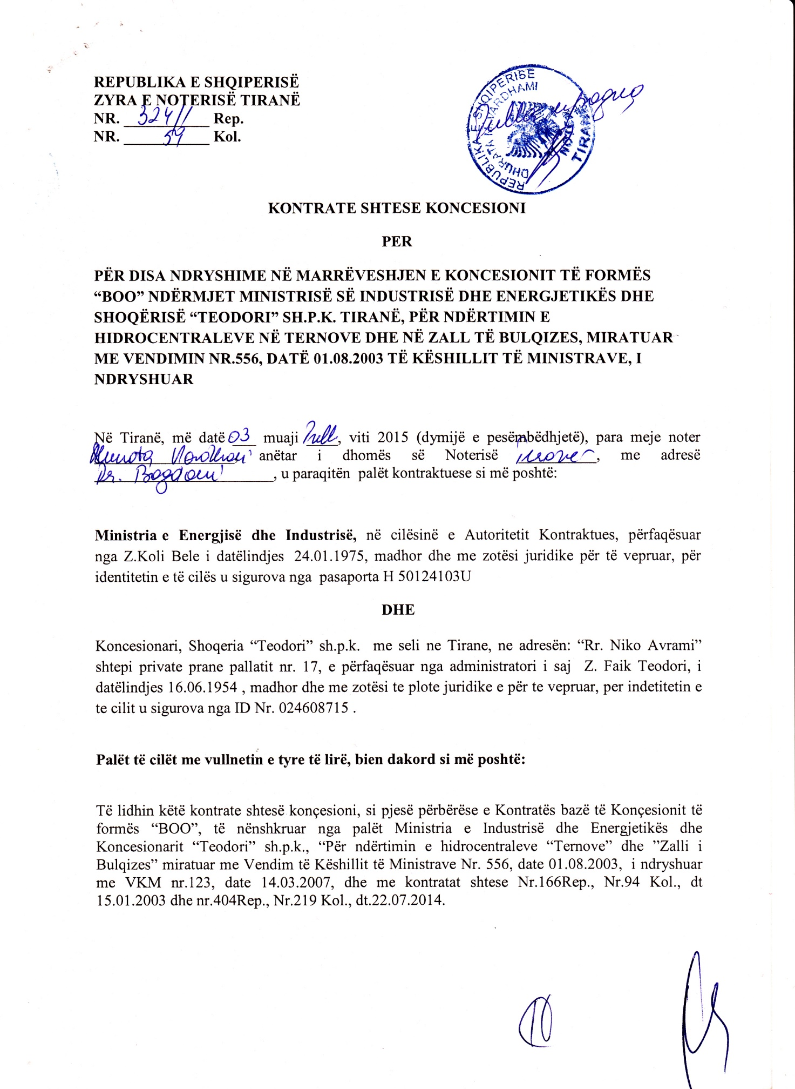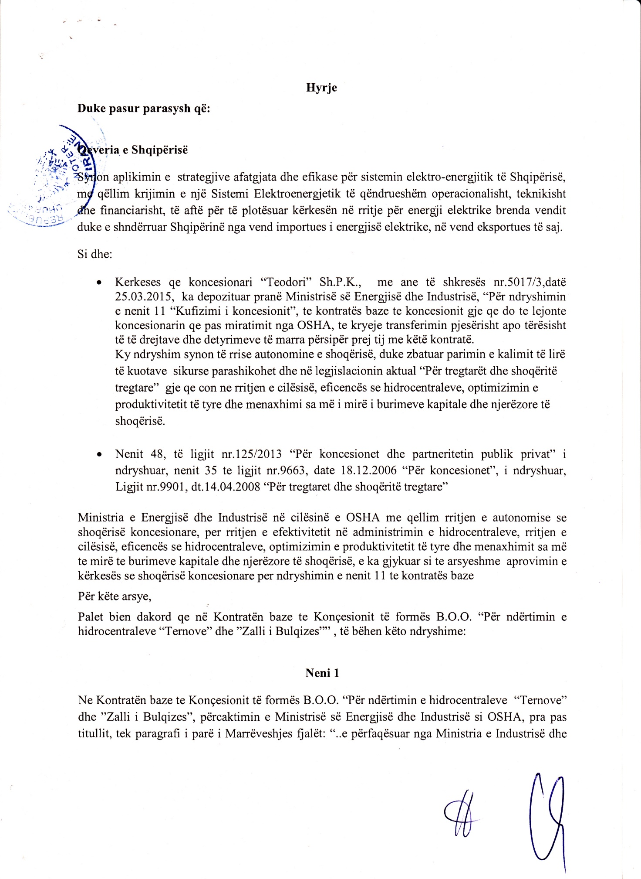

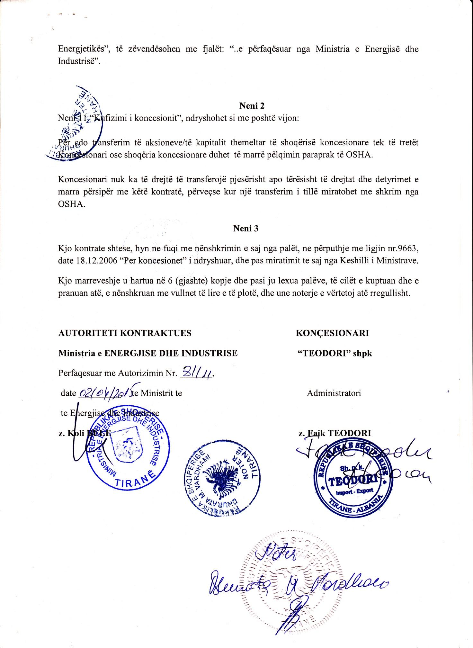

VENDIM

Nr. 478, datë 3.6.2015

PËR NJË NDRYSHIM NË VENDIMIN NR. 1086, DATË 14.12.2013, TË KËSHILLIT TË MINISTRAVE, “PËR KRIJIMIN E TASK-FORCËS PËR PËRMIRËSIMIN E NIVELIT TË ARKËTIMEVE DHE ULJEN E NIVELIT TË HUMBJEVE NË SISTEMIN E SHPËRNDARJES SË ENERGJISË ELEKTRIKE”

Në mbështetje të pikës 2, të nenit 100, të Kushtetutës, me propozimin e ministrit të Energjisë dhe Industrisë, Këshilli i Ministrave

VENDOSI:

Në pikën 6, të vendimit nr. 1086, datë 14.12.2013, të Këshillit të Ministrave, fjalët “... deri më 30 qershor 2015...” zëvendësohen me “... deri më 30 qershor 2016 ...”.
Ky vendim hyn në fuqi menjëherë dhe botohet në Fletoren Zyrtare.

KRYEMINISTRI
Edi Rama

VENDIM

Nr. 479, datë 3.6.2015

PËR FINANCIMIN E URDHRIT TË STOMATOLOGUT TË REPUBLIKËS SË SHQIPËRISË PËR NJË PERIUDHË NJËVJEÇARE

Në mbështetje të nenit 100 të Kushtetutës, të nenit 5, të ligjit nr. 160/2014, “Për buxhetin e vitit 2015”, dhe të nenit 19, të ligjit nr. 127/2014, “Për Urdhrin e Stomatologut në Republikën e Shqipërisë”, me propozimin e ministrit të Shëndetësisë, Këshilli i Ministrave

VENDOSI:

1. Financimin e Urdhrit të Stomatologut të Republikës së Shqipërisë për një periudhë një-vjeçare, në masën 10 000 000 (dhjetë milionë) lekë.
2. Ky fond të përballohet nga buxheti i vitit 2015, miratuar për Ministrinë e Shëndetësisë për programin “Shëndeti publik”.

3. Ngarkohen Ministria e Shëndetësisë dhe Ministria e Financave për zbatimin e këtij vendimi.
Ky vendim hyn në fuqi pas botimit në Fletoren Zyrtare.
KRYEMINISTRI
Edi Rama

VENDIM

Nr. 481, datë 3.6.2015

PËR SHPRONËSIMIN, PËR INTERES PUBLIK, TË PRONARËVE TË PASURIVE TË PALUAJTSHME, PRONË PRIVATE, QË PREKEN NGA NDËRTIMI I SEGMENTIT RRUGOR “KALIMASH -MORINË”(SHTESAT)

Në mbështetje të nenit 100 të Kushtetutës, të neneve 5, pika 1, 20 e 21, të ligjit nr. 8561, datë 22.12.1999, “Për shpronësimet dhe marrjen në përdorim të përkohshëm të pasurisë, pronë private, për interes publik”, me propozimin e ministrit të Transportit dhe Infrastrukturës, Këshilli i Ministrave

VENDOSI:

1. Shpronësimin, për interes publik, të pronarëve të pasurive të paluajtshme, pronë private, që preken nga ndërtimi i segmentit rrugor “Kalimash - Morinë” (shtesat).
2. Shpronësimi të bëhet në favor të Autoritetit Rrugor Shqiptar.
3. Pronarët e pasurive të paluajtshme, që shpronësohen, të kompensohen në vlerë të plotë, sipas masës përkatëse që paraqitet në tabelën bashkëlidhur këtij vendimi, për pasuritë “arë”, “truall” dhe “objekte”, me vlerë të përgjithshme shpronësimi prej 26 387 209 (njëzet e gjashtë milionë e treqind e tetëdhjetë e shtatë mijë e dyqind e nëntë) lekësh, nga të cilat:
a) tokë “arë”, me sipërfaqe 48 980 (dyzet e tetë mijë e nëntëqind e tetëdhjetë) m², me vlerë shpronësimi 8 917 104 (tetë milionë e nëntëqind e shtatëmbëdhjetë mijë e njëqind e katër) lekë;
b) tokë “truall”, me sipërfaqe 830 (tetëqind e tridhjetë) m², me vlerë shpronësimi 167 660 (njëqind e gjashtëdhjetë e shtatë mijë e gjashtëqind e gjashtëdhjetë) lekë;
c) objekte, me vlerë shpronësimi 17 302 445 (shtatëmbëdhjetë milionë e treqind e dy mijë e katërqind e dyzet e pesë) lekë.
4. Vlera përgjithshme e shpronësimit, prej 26 387 209 (njëzet e gjashtë milionë e treqind e tetëdhjetë e shtatë mijë e dyqind e nëntë) lekësh, të përballohet nga buxheti i vitit 2015, miratuar për Ministrinë e Transportit dhe Infrastrukturës, zëri “Shpronësime”, planifikuar për Autoritetin Rrugor Shqiptar.
5. Shpenzimet procedurale, në vlerën 70 000 (shtatëdhjetë mijë) lekë, të përballohen nga Autoriteti Rrugor Shqiptar.
6. Shpronësimi të fillojë pas çeljes së fondit të përcaktuar në pikën 4, të këtij vendimi.
7. Pronarët e përmendur në listën që i bashkëlidhet këtij vendimi, për të cilët është bërë shënimi “Konfirmuar nga ZVRPP”, të kompensohen, për efekt shpronësimi, pasi të kenë paraqitur dokumentacionin e plotë të pronësisë pranë Autoritetit Rrugor Shqiptar.
8. Autoriteti Rrugor Shqiptar të kryejë likuidimet, për efekt shpronësimi, në bazë të pikave 4, 5, 6 dhe 7, të këtij vendimi.
9. Zyra Qendrore e Regjistrimit të Pasurive të Paluajtshme dhe Zyra Vendore e Regjistrimit të Pasurive të Paluajtshme Kukës, në bashkëpunim me Autoritetin Rrugor Shqiptar, brenda 30 ditëve nga data e miratimit të këtij vendimi, të fillojnë procedurat për hedhjen e trupit të rrugës mbi hartat kadastrale, sipas planimetrisë së shpronësimit që do t’u vihet në dispozicion nga Autoriteti Rrugor Shqiptar dhe, me fillimin e procesit të likuidimit, të bëjnë kalimin e pronësisë, për pasuritë e shpronësuara, në favor të shtetit.
10. Zyra Qendrore e Regjistrimit të Pasurive të Paluajtshme dhe Zyra Vendore e Regjistrimit të Pasurive të Paluajtshme Kukës të pezullojnë të gjitha transaksionet me pasuritë e shpronësuara deri në momentin kur do të realizohet procesi i hedhjes së trupit të rrugës mbi hartat kadastrale dhe kalimi i pronësisë, për pasuritë e shpronësuara.
11. Ngarkohen Ministria e Transportit dhe Infrastrukturës, Ministria e Financave, Ministria e Bujqësisë, Zhvillimit Rural dhe Administrimit të Ujërave, Ministria e Zhvillimit Ekonomik, Turizmit, Tregtisë dhe Sipërmarrjes, Autoriteti Rrugor Shqiptar, Zyra Qendrore e Regjistrimit të Pasurive të Paluajtshme dhe Zyra Vendore e Regjistrimit të Pasurive të Paluajtshme Kukës për zbatimin e këtij vendimi.
Ky vendim hyn në fuqi menjëherë dhe botohet në Fletoren Zyrtare.

KRYEMINISTRI
Edi Rama

REPUBLIKA E SHQIPËRISË
MINISTRIA E TRANSPORTIT DHE INFRASTRUKTURËS
AUTORITETI RRUGOR SHQIPTAR
SEKTORI SHPRONËSIMEVE
Tabela 1

LISTA E PRONAREVE QË SHPRONËSOHEN PËR EFEKT TË NDËRTIMIT TE SEGMENTIT RRUGOR
"KALIMASH -MORINE" (SHTESA, OBJEKTE NDËRTIMI )

Nr. |  | Pronari |  | Zona | Nr. i |  | Lloji i | Shënime
Nr. | Emri | Atësia | Mbiemri | kadastrale | pasurisë | Vlera në lekë sipas preventivit | pasurisë | Shënime
1 | Hajdin | Dan | Istrefi | 1543 | 192/11 | 2199068 | Shtëpi banimi | Konfirmuar nga ZVRPP
2 | Sulejman | Dan | Istrefi | 1543 | 192/5 | 2039220 | Shtëpi banimi | Konfirmuar nga ZVRPP
3 | Man | Istref | Istrefi | 1543 | 192/6+192/10 | 5174208 | Shtëpi banimi | Konfirmuar nga ZVRPP
4 | Petrit | Rasim | Oruçi | 1543 | 211/2 | 1501993 | Shtëpi banimi | Konfirmuar nga ZVRPP
5 | Ylber |  | Voka | 2315 | 31/1(31/2) | 2030118 | Shtëpi banimi | Konfirmuar nga ZVRPP
6 | Qemal | Sinan | Mehmetaj | 1543 | 188/2 | 4357838 | Shtëpi banimi | Konfirmuar nga ZVRPP
 |  | TOTALI |  |  |  | 17302445

REPUBLIKA E SHQIPËRISË
MINISTRIA E TRANSPORTIT
AUTORITETI RRUGOR SHQIPTAR
SEKTORI SHPRONËSIMEVE
Tabela 2

LISTA E PRONARËVE QË SHPRONËSOHEN PËR EFEKT TË NDËRTIMIT TË SEGMENTIT RRUGOR
"KALIMASH -MORINE" (SHTESA, PËR PASURI, ARË, TRUALL)

Nr |  | Pronari |  | Z. K | Nr. | Truall |  |  | Arë |  |  | Vlera | Shënime
Nr | Emri | Atësia | Mbiemri | Z. K | Pas. | Sip. m² | Çmimi m² | Vlera në lekë | Sip. m² | Çmimi m² | Vlera në lekë | totale lekë
1 | Fatmir | Hamdi | Shehu | 3425 | 106/10 |  |  |  | 11128 | 182 | 2025296 | 2025296 | Konfirmuar nga ZVRPP
2 | Ilmi | Avdi | Shehu | 3425 | 96/2/1 |  |  |  | 3964 | 182 | 721448 | 721448 | Konfirmuar nga ZVRPP
3 | Mus | Mustaf | Shehu | 3425 | 96/1 |  |  |  | 10277 | 182 | 1870414 | 1870414 | Konfirmuar nga ZVRPP
4 | Fadil | Mustaf | Shehu | 3425 | 96/3/1 |  |  |  | 8316 | 182 | 1513512 | 1513512 | Konfirmuar nga ZVRPP
5 | Sokol | Fetah | Shehu | 3425 | 96/4/1 |  |  |  | 8136 | 182 | 1480752 | 1480752 | Konfirmuar nga ZVRPP
6 | Mustaf | Mus | Shehu | 3425 | 97/1/2 |  |  |  | 5062 | 182 | 921284 | 921284 | Konfirmuar nga ZVRPP
7 | Selam | Faik | Shehu | 3425 | 97/1/3 |  |  |  | 1411 | 182 | 256802 | 256802 | Konfirmuar nga ZVRPP
8 | Dashmir | Zelfi | Todaj | 2208 | 131/1 |  |  |  | 686 | 186 | 127596 | 127596 | Konfirmuar nga ZVRPP
9 | Hamdi | Ajet | Oruci | 1543 | 165/7 | 830 | 202 | 167660 |  |  |  | 167660 | Konfirmuar nga ZVRPP
 | TOTALI |  |  |  |  | 830 |  | 167660 | 48980 |  | 8917104 | 9084764

VKM nr. 817, datë 28.12.2005, “Për miratimin e rregullores për procedurat dhe formën e njoftimit”.
Ligji nr. 9374, datë 21.4.2005, “Për ndihmën shtetërore”, i ndryshuar
Neni 17 “Detyrat dhe përgjegjësitë e komisionit”, shkronja “f”, dhe neni 18, shkronja “g” “Përgatit raportin vjetor”.
http://ec.europa.eu/competition/state_aid/scoreboard/index_en.html
Vendim i KNSH-së nr. 17, datë 16.7.2007 Për skemën e shtyrjes së pagesës së TVSH-së makinerive dhe pajisjeve të importuara, si dhe të energjisë elektrike të importuar nga KESH sh.a.
Vendim i KNSH-së nr. 24, datë 2.5.2008 “Për përcaktimin e kushteve dhe procedurave për rimbursimin e akcizës së lëndëve djegëse, të konsumuar në serat me ngrohje për prodhimin e produkteve industriale dhe agroindustriale të cilat përdoren për nevojat teknologjike të prodhimit”
Vendimi i KNSH-së nr. 12, datë 15.3.2007 “Për skemën ekzistuese “Për programin e nxitjes së punësimit, nëpërmjet formimit në punë””.
Vendimi i KNSH-së nr. 11 , datë 15.3.2007 “Për skemën ekzistuese “Për programin e nxitjes së punësimit, të punëkërkuesve të papunë””.
Vendim i KNSH-së nr. 13, datë 15.3.2007 “Për skemën ekzistuese “Për programin e nxitjes së punësimit, nëpërmjet formimit institucional””.
Vendimi i KNSH-së nr. 38 , datë 19. 9.2011 “Për planin e dhënies së ndihmës shtetërore “Për programin e nxitjes së punësimit të femrave nga grupet e veçanta”’.
Vendim i KNSH-së nr.39, datë 19.9.2011 “Për planin e dhënies së ndihmës shtetërore “Për masën e financimit, kriteret dhe procedurat e zbatimit të programit të nxitjes së punësimit të punëkërkuesve të papunë që hyjnë për herë të parë në punë””.
Vendim i KNSH-së nr. 47, datë 28.3.2014 “Për planin e dhënies së ndihmës shtetërore “Për programin e nxitjes së punësimit të personave me aftësi të kufizuar””.
Vendim i KNSH-së nr. 45 , datë 28.3.2014 “Për planin e dhënies së ndihmës shtetërore “Për krijimin e fondit të ekonomisë kreative (artizanati)””.
10 Vendimi i KNSH-së nr. 44 datë 11.9.2012 “Për planin e dhënies së ndihmës shtetërore “Për krijimin e fondit të inovacionit””
Vendimi i KNSH-së nr.10, datë 2.2.2007 “Për planin e dhënies së ndihmës shtetërore për grantin “Për krijimin e fondit shqiptar të konkurrueshmërisë””.
Vendim i KNSH-së nr. 53, datë 26.1.2015 “Për skemën e ndihmës shtetërore në vendimin e Këshillit të Ministrave nr. 411, datë 20.6.2014 “Për bashkëfinancimin e projektit të stadiumit “Ruzhdi Bizhuta” Elbasan, dhe financimin e Parkut Olimpik të Tiranës””
Vendim i KNSH-së nr. 17, datë 16.7.2007 “Për skemën e shtyrjes së pagesës së TVSH-së makinerive dhe pajisjeve të importuara, si dhe të energjisë elektrike të importuar nga KESH sh.a”.
Vendim i KNSH-së nr. 5, datë 20.10.2006 “Për skemën ekzistuese të subvencionimit të ndërmarrjeve të ujësjellësit”.
Vendimi i Këshillit të Ministrave Nr. 635, datë 1.10.2014

